**UNISAGRADO – CENTRO UNIVERSITÁRIO DO SAGRADO CORAÇÃO**

ÉCHELLY PAIVA

GABRIEL JOSÉ SOTO RAVANHAN

JOÃO LUIZ CASAGRANDE

LARISSA ALVES DE SOUZA

SAMUEL FERNANDES MONTEIRO

VITOR SANCHES

**A UTILIZAÇÃO DAS REDES SOCIAIS EM DIFERENTES FAIXAS ETÁRIAS**

BAURU

2024

ÉCHELLY PAIVA

GABRIEL JOSÉ SOTO RAVANHAN

JOÃO LUIZ CASAGRANDE

LARISSA ALVES DE SOUZA

SAMUEL FERNANDES MONTEIRO

VITOR SANCHES

**A UTILIZAÇÃO DAS REDES SOCIAIS EM DIFERENTES FAIXAS ETÁRIAS**

Trabalho Final realizado para a disciplina de Estatística, sob orientações da Professora Rosane Maria Lima Araújo

BAURU

2024

**Resumo**

Este estudo investiga o tempo diário de uso de redes sociais entre diferentes faixas etárias. Com a crescente popularidade das redes sociais, entender como o tempo de uso varia entre diferentes grupos etários é crucial para diversas áreas, desde o marketing até a saúde pública. Utilizando dados de amostras representativas, foram analisadas as médias de tempo de uso diário em horas para identificar padrões de comportamento. Os resultados revelam variações significativas entre as faixas etárias, com os jovens adultos apresentando os maiores tempos de uso. Essas informações podem ajudar na formulação de estratégias mais direcionadas e eficazes tanto para campanhas publicitárias quanto para programas de intervenção social.

**Abstract**

This study investigates the daily usage time of social media across different age groups. With the growing popularity of social networks, understanding how usage time varies among different age groups is crucial for various fields, from marketing to public health. Using representative sample data, the average daily usage time in hours was analyzed to identify behavior patterns. The results reveal significant variations among age groups, with young adults showing the highest usage times. This information can help in formulating more.

Sumário

Glossário 5

História da Estatística 14

Alfabeto Grego 15

Utilização 16

1. Tabela de Distribuição 18

1.1. Tabela Qualitativa (atributos) 19

1.2. Tabela Quantitativa (numérica) 19

2. Gráficos Estatísticos 20

2.1. Histograma qualitativo (fi e Fi) 20

2.2. Gráfico de setores qualitativo 21

2.3. Histograma e Polígono quantitativo (fi e Fi) 22

2.4. Gráfico de setores quantitativo 23

3. Medidas de Tendencia Central 24

4. Separatrizes 24

5. Medidas de Dispersão ou Variabilidade 25

6. Coeficientes Estatísticos 25

7. Distribuição normal 31

7.1. Distribuição normal padrão 31

8. Estimativa do Intervalo de Confiança da Média 35

9. Distribuição Binomial 37

10. Distribuição de Poisson 38

11. Distribuição de T Student 40

12. Qui-Quadrado 43

13. Teoria das Hipóteses e Nível de Significância Estatística 45

14. Correlação Linear 50

15. Conclusões finais 55

Referências 56

# Glossário

**Amplitude:** distância entre as posições extremas de um objeto ou de um fenômeno.

**Amostra:** porção menor de um produto através da qual se percebe a sua qualidade: amostra grátis de perfume; Estatística. Parte que, separada, pode representar um conjunto do âmbito estatístico.

**Amostragem:** ato, processo ou técnica de escolha de amostra adequada, para análise de um todo.

**Assimetria:** Discrepância; em que há diferença; falta de igualdade e de semelhança; com discordância: assimetria das formas.

**Área sob a Curva Normal Padrão:** A área total sob uma curva de distribuição normal padrão é de 100% (ou seja, "1" como um decimal). Por exemplo, a metade esquerda da curva é 50% ou 0,5. Portanto, a probabilidade de uma variável aleatória aparecer na metade esquerda da curva é 0,5.

**Binomial:** relativo ao desenvolvimento em série de potências de uma potência real do binômio 1 + x.

**Censo:** pesquisa realizada periodicamente para calcular número de pessoas de um país, de um grupo social etc.; recenseamento demográfico: censo escolar; censo demográfico; censo populacional.

**Coeficiente de Assimetria:** A medida que a distribuição deixa de ser simétrica, a média, a mediana e a moda vão se afastando, aumentando cada vez mais a diferença entre elas.

**Coeficiente de Curtose:** grau de achatamento ou alongamento da curva característica do conjunto de dados ou distribuição em relação a uma distribuição padrão, denominada curva normal.

**Coeficiente de Variação:** é uma medida estatística que expressa a variabilidade relativa dos dados em relação à média.

**Correlação Linear:** O objetivo do estudo da correlação é determinar (mensurar) o grau de relacionamento entre duas variáveis. Caso os pontos das variáveis, representados num plano cartesiano (X, Y) ou gráfico de dispersão, apresentem uma dispersão ao longo de uma reta imaginária, dizemos que os dados apresentam uma correlação linear.

**Dados agrupados com intervalo de classe:** Para derivarmos a fórmula geral para o cálculo dos percentis em dados agrupados com intervalo de classe, vamos generalizar a fórmula da mediana.

**Dados agrupados sem intervalo de classe:** Identificamos a medida que desejamos obter com o percentil correspondente, Pi, em dados agrupados sem intervalo de classe.

**Dados não agrupados:** Reconhecemos a medida que almejamos obter com o percentil correspondente, Pi, em dados dispersos.

**Decis:** dividem os dados em décimas partes (cada parte tem 10% dos dados).

**Desvio Padrão:** é uma medida de dispersão do conjunto, ou seja, uma medida que indica quão uniformes são os dados do conjunto.

**Diagrama de Dispersão:** Considerado uma das 7 ferramentas básicas da qualidade, o Diagrama de Dispersão (também conhecido como Gráfico de Dispersão, Gráfico de correlação ou Gráfico XY), é uma representação gráfica da possível relação entre duas variáveis e, dessa forma, mostra de forma gráfica os pares de dados numéricos e sua relação. Geralmente, a relação vem de uma variável que é independente e outra variável que é dependente da primeira, ou seja, a variável independente é a causa que provoca o efeito e a dependente é o efeito (a consequência gerada pela causa).

**Distribuição Normal Padrão**: A Distribuição Normal Padrão, também conhecida como distribuição gaussiana, é uma curva simétrica em forma de sino que descreve a distribuição de dados em torno de um ponto médio. Ela é amplamente utilizada para modelar processos e fenômenos, sendo aplicada em análises estatísticas simples e em metodologias complexas como o Lean Six Sigma. Além disso, serve como base para a inferência estatística clássica e pode ser aproximada para distribuições discretas, como a distribuição binomial. Em resumo, é uma ferramenta essencial para entender e analisar dados em diversas áreas.

**Distribuição Normal Padrão Acumulada e Reduzida:** A distribuição normal padrão ou normal reduzida é uma curva simétrica, uni modal com forma de sino. A distribuição normal é uma das mais importantes distribuições teóricas e práticas, sendo muito utilizada na inferência estatística.

**Estatística:** ramo das matemáticas aplicadas cujos princípios decorrem da teoria das probabilidades e que tem por objeto o estudo, bem como o agrupamento metódico, de séries de fatos ou de dados numéricos.

**Estatística Descritiva:** “A **Estatística Descritiva** é responsável por organizar, resumir e descrever os dados, sem fazer inferências ou conclusões que extrapolem a própria amostra analisada. Ela utiliza tabelas, [gráficos](https://www.escoladnc.com.br/blog/como-contar-historias-impactantes-com-visualizacao-de-dados/?utm_source=blog&utm_medium=organic&utm_campaign=artigo&utm_content=guia-completo-de-estatistica-descritiva-conceitos-e-aplicacoes) e medidas resumo para sintetizar as características importantes de um conjunto de dados[...].”

**Estatística Inferencial:** “A **estatística inferencial** ou inferência estatística é denominada o ramo da Estatística encarregado de fazer deduções, ou seja, inferir propriedades, conclusões e tendências, a partir de uma amostra do conjunto. Sua função é interpretar, fazer projeções e comparações. ”

**Erro Provável:** representa a área em que se espera que a medição esteja dentro, levando em consideração a margem de erro do instrumento.

**Estimativa:** Cálculo de valor aproximado; avaliação aproximada que se realiza sobre alguma coisa: estimativa de prejuízos.

**Estimativa do Intervalo de Confiança da Média:** É uma estimativa de um intervalo utilizado na estatística, que contém um parâmetro populacional. Esse parâmetro de população desconhecido é encontrado através de um modelo de amostra calculado a partir dos dados recolhidos.

**Frequência:** Caráter daquilo que acontece muitas vezes.

**Frequência absoluta:** a quantidade de vezes que um mesmo valor de variável se repetiu.

**Frequência acumulada:** frequência total de todos os valores inferiores ao limite superior de um dado intervalo de categoria.

**Frequência esperada**: é a contagem das observações que se esperaria em uma célula, em média, se as variáveis fossem independentes.

**Frequência relativa:** a divisão entre a frequência absoluta e o número de dados coletados para um determinado conjunto.

**Frequência simples:** é o número de observações de um valor individual (ou de uma classe).

**Fatorial:** Produto cujos fatores estão em progressão aritmética.

**Grau de Curtose:** grau de achatamento de uma distribuição, considerado, usualmente, em relação a uma distribuição normal.

**Grau de liberdade:** se refere ao número de valores independentes que podem variar em um conjunto de dados, enquanto amostras se referem ao número total de elementos no conjunto.

**Gráfico de área:** use um gráfico de área para encontrar tendências nos dados ao longo do tempo.

**Gráfico em barras:** é uma ferramenta de visualização de dados útil e polivalente que representa graficamente os dados usando barras retangulares.

**Gráfico de colunas:** são úteis para mostrar alterações de dados durante um período ou para ilustrar a comparação entre itens.

**Gráfico de linha:** mostram as informações como uma série de pontos de dados que estão conectadas por segmentos de linha reta.

**Gráfico de rede:** permite desenhar uma rede de nós e bordas conectados de um conjunto de dados em uma pasta. Um gráfico de rede mostra como a informação flui, como os componentes interagem e onde os componentes existem na rede.

**Gráfico de Setores:** é uma representação de dados de categorias diferentes na forma de fatias ou setores circulares.

**Gráficos Estatísticos:** representações visuais de dados estatísticos que ajudam a apresentar as informações de forma clara e concisa

**Histograma:** é um gráfico usado para análise de dados. Esse tipo de apresentação facilita a observação dos valores.

**Hipótese Alternativa:** uma hipótese alternativa afirma que existe uma relação entre duas variáveis, enquanto H0 postula o oposto.

**Hipótese Nula:** uma hipótese nula é normalmente o pressuposto padrão e é definida como a previsão de que não existe nenhuma interação entre as variáveis. Por exemplo, a hipótese nula afirma que não existe nenhuma relação causal entre um novo tratamento e uma diminuição dos sintomas da doença.

**Infográfico:** é uma ferramenta que serve para transmitir informações através do uso de imagens, desenhos e demais elementos visuais gráficos. Normalmente, o infográfico acompanha um texto, funcionando como um resumo didático e simples do conteúdo escrito.

**Média:** no meio de; valor que está entre dois valores absolutos ou extremos: a média simples é a soma do valor final obtido em todas as matérias, dividido pelo número de matérias.

**Mediana:** valor médio obtido em um grupo de números ordenados por ordem de grandeza.

**Medidas de Dispersão ou Variabilidade:** têm como objetivo avaliar o quanto estão dispersos os valores de uma distribuição de frequência, ou seja, o grau de afastamento ou de concentração entre os valores.

**Medidas de Tendência Central:** são valores únicos que tentam descrever um conjunto de dados identificando o valor central ou “típico” desse conjunto de dados. Medidas mais comuns: Média. Mediana.

**Moda:** estatística. Valor do argumento central da classe de frequência máxima.

**Nível de Significância do Teste:** o nível de significância (ou nível α) é um limite que determina se o resultado de um estudo pode ser considerado estatisticamente significativo depois de se realizarem os testes estatísticos planeados.

**Percentis:** Cada um dos cem grupos em que se dividam os resultados de observação de uma variável, ordenados por ordem crescente; o grupo mais baixo será o primeiro percentil e, assim, sucessivamente. Variação de centil.

**Ponto médio:** é o ponto que separa o segmento em duas partes com medidas iguais.

**Polígono de Frequência:** é um gráfico que se realiza através da união dos pontos mais altos das colunas num histograma de frequência (que utiliza colunas verticais para mostrar as frequências).

**Porcentagem:** Fração por cento de qualquer coisa; fração cujo denominador é 100 (símbolo: "%"): 20% é a porcentagem de 20/100.

**População:** pessoas que vivem num lugar determinado: população de um país.

**Probabilidade:** Qualidade do que é provável, do que tem possibilidade de acontecer, do que pode ocorrer.

**Quartis:** Qualquer das separatrizes que dividam uma série ordenada de observações em quatro partes, correspondentes a 25, 50 e 75% dessas observações.

**Quintis:** quando um conjunto de dados é dividido em cinco partes iguais, cada um dos pontos de corte é designado quintil.

**Região Crítica:** os trechos dos processos onde os dados compartilhados são acessados são denominados trechos críticos, regiões críticas ou seções críticas.

**Região de Aceitação:** a região de aceitação é um intervalo de valores. Se a estatística de teste estiver dentro da região de aceitação, a hipótese nula não será rejeitada. A região de aceitação é definida de modo que a chance de fazer um erro Tipo I seja igual ao nível de significância.

**Região de Rejeição:** o conjunto de valores fora da região de aceitação é chamado de região de rejeição. Se a estatística de teste estiver dentro da região de rejeição, a hipótese nula é rejeitada. Em tais casos, dizemos que a hipótese foi rejeitada no nível de significância α.

**Regressão Linear:** Em estatística e em econometria, regressão linear é uma equação para se estimar a condicional (valor esperado) de uma variável y, dados os valores de algumas outras variáveis x. A regressão, em geral, tem como objetivo tratar de um valor que não se consegue estimar inicialmente. A regressão linear é chamada "linear" porque se considera que a relação da resposta às variáveis é uma função linear de alguns parâmetros.

**Separatrizes:** elementos que separam a sequência de valores. Estes são valores que subdividem a série organizada de dados em seções que possuem a mesma quantidade de elementos da sequência.

**Simetria:** Correspondência de posição, de forma, de medida em relação a um eixo entre os elementos de um conjunto ou entre dois ou mais conjuntos.

**Tabela qualitativa:** não podem ser medidas numericamente, mas sim descritas ou categorizadas de acordo com suas características.

**Tabela quantitativa:** são aquelas que podem ser medidas numericamente e expressam uma quantidade ou magnitude.

**Teste de Hipótese:** o teste de hipótese, também chamado de teste estatístico ou teste de significância, é uma ferramenta estatística baseada na utilização de uma amostra aleatória extraída de uma população de interesse, com o objetivo de testar uma afirmação sobre um parâmetro ou característica desta população.

**Unidade de medida de rácio:** tem todas as características de uma escala de intervalo, além disso, ela também pode acomodar o valor de “zero” como absoluto.

**Unidade de medida intervalar:** oferece etiquetas, ordem, assim como um intervalo específico entre cada uma de suas opções de variáveis.

**Unidade de medida nominal:** é uma escala onde as variáveis são simplesmente “nomeadas” ou rotuladas, sem nenhuma ordem específica.

**Unidade de medida ordinal:** tem todas as suas variáveis em uma ordem específica, além de simplesmente nomeá-las.

**Variável Qualitativa:** são aquelas cujos valores podem ser separados em diferentes categorias que se distinguem por alguma característica não numérica.

**Variável Quantitativa:** são aquelas cujos valores são expressos em números.

**Variância:** quadrado do desvio-padrão

# História da Estatística

A palavra “Estatística” tem origem do neolatim, *statisticum* *collegium*, traduzida como conselho do Estado e do italiano *statista* (“estadista” ou “político”). Ou seja, significava, originalmente, um conjunto de informações de interesse, para o estado, sobre população e economia. Foi introduzida pelo acadêmico alemão Gottfried Achenwall (1719-1772), que desempenhou um papel importante na continuação dos estudos iniciados por Hermann Conrig (1606-1681).

E apesar de o termo ser popularizado no século XVIII (18), há indícios de que, já em 3000 a.C., censos eram realizados na Babilônia, China e Egito. O quarto livro do Velho Testamento também faz referência a uma instrução dada a Moisés para levantar informações sobre os homens de Israel aptos para a guerra. Esses censos frequentemente serviam para a taxação de impostos ou para o alistamento militar. O Imperador César Augusto, por exemplo, ordenou um censo de todo o Império Romano, demonstrando o interesse dos governantes em obter informações quantitativas e qualitativas sobre suas riquezas, tributos, populações e moradias.

Já na segunda metade do século XIX, vários estatísticos contribuíram significativamente para o desenvolvimento da inferência estatística. Entre eles, destacam-se Helmert, Wilhelm Lexis, Thorvald Nicolai Thiele e Francis Ysidro Edgeworth. No entanto, os avanços decisivos vieram com o trabalho de Karl Pearson, William S. Gosset (conhecido como “Student”) e, especialmente, Ronald A. Fisher. A inferência estatística é um ramo fundamental da estatística que permite fazer afirmações sobre uma população com base em dados amostrais. Ela envolve a seleção de modelos estatísticos e a dedução de proposições a partir desses modelos. Essas proposições podem incluir estimativas pontuais, intervalos de confiança e intervalos de credibilidade. Em resumo, a inferência estatística é essencial para tirar conclusões a partir de dados observados e projetá-las para o universo mais amplo.

A estatística é um campo de estudos que utiliza da Matemática para coletar, interpretar e analisar dados numéricos de pesquisas sobre a natureza, a sociedade, entre outras inúmeras áreas de estudo. Os profissionais dessa área fazem proveito de ferramentas e softwares para dar sentido aos números e usar para pesquisas científicas, política, educação, tecnologia e esportes. Em diversos casos, esses estudos também são acompanhados de estudos de lógica e probabilidade.

**Algumas especializações da área:**

* Estatística Computacional e para Internet;
* Bioestatística;
* Estatística Industrial;
* Probabilidade.

**Áreas de atuação profissional:**

* Docência em Universidades;
* Bancos e instituições financeiras;
* Consultoria estatística;
* Indústrias: controle de orçamentos, produção e contabilidade.

# Alfabeto Grego

**História**

O alfabeto grego é, na verdade, uma adaptação do alfabeto fenício, que se originou na região em que hoje se encontra o Líbano. O contato entre gregos e fenícios se dava pelo comércio feito entre essas populações.

Por meio desse contato, os gregos tomaram o alfabeto fenício de empréstimo e começaram a adaptá-lo, até se tornar o alfabeto grego conhecido hoje. Veja as diferenças principais entre esses dois sistemas de escrita:

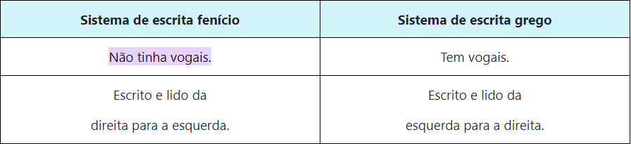

O desenvolvimento do alfabeto grego começou a ocorrer por volta do ano 1000 a.C., mas com muitas variações de acordo com a região da Grécia. Foi só, aproximadamente, no ano 403 a.C. que uma das variantes (chamada jônica) se tornou a oficial em Atenas, sendo adotada pelas outras cidades-estados. Essa variante é o alfabeto grego conhecido até hoje.

O alfabeto Grego compõe-se das seguintes letras e símbolos:



## Utilização

As letras gregas são usadas em matemática, ciências, engenharia e outras áreas onde a notação matemática é usada como símbolos para representar constantes, funções especiais, e convencionalmente para representar variáveis. Nestes contextos, as letras maiúsculas e as letras minúsculas representam entidades distintas e não relacionadas.

Algumas utilizações e representações dessas letras, na matemática, são:

**α (alfa):**

* o primeiro ângulo de um triângulo, oposto ao lado a
* a significância estatística de um resultado
* a taxa de falsos positivos nas estatísticas (erro "Tipo I")

**β (beta):**

* a função beta
* o beta termodinâmico, igual a ( k B T ) −1, onde k B é a constante de Boltzmann e T é a temperatura absoluta.
* o segundo ângulo de um triângulo, oposto ao lado b
* o coeficiente de regressão padronizado para variáveis preditoras ou independentes na regressão linear (coeficientes de regressão não padronizados são representados com o latim b minúsculo, mas também são frequentemente chamados de "betas")

**Δ (delta):**

* uma diferença finita
* um operador de diferença
* uma diferença simétrica

**µ (Mu):**

* média de uma população

$σ$**(Sigma):**

* desvio padrão de uma população

$χ$**(Chi):**

* símbolo da Distribuição de “Chi-Quadrado” ou “Qui-Quadrado”

$λ$**(Lambda):**

* taxa média de ocorrência dos eventos na Distribuição de Poisson

As letras gregas citadas acima possuem inúmeras funções além das descritas aqui, bem como outras letras não citadas também possuem suas funções.

# Tabela de Distribuição

**Fórmulas**

$n$ = número de dados

**k** = $\sqrt[2]{n}$

**fri** = $\frac{fi}{n}$

**%fri** = $fri×100$

**°fri** = $fri×360$

**Fri** = $\frac{Fi}{n}$

**%Fri** = $Fri×100$

**°Fri** = $Fri×360$

**hi** = $Li-li$ ou hi = $\frac{At}{k}$

Obs: Para $n$ ≥ 100

**k** ≅ $1+3,22 \log_{10}^{n}$

**At** = $Lmax-lmin$

**Aa** = $Xmax - xmin$

**xi** = $li(\frac{hi}{2})$ ou xi = $\frac{li+Li}{2}$

## 1.1. Tabela Qualitativa (atributos)

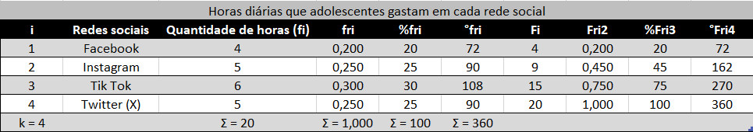

*(Dados fictícios)*

## 1.2. Tabela Quantitativa (numérica)

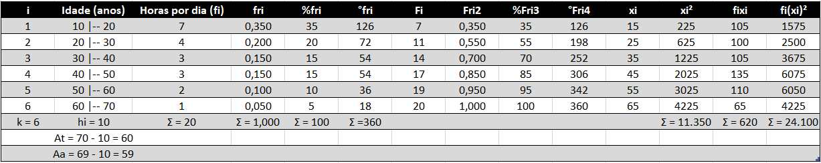

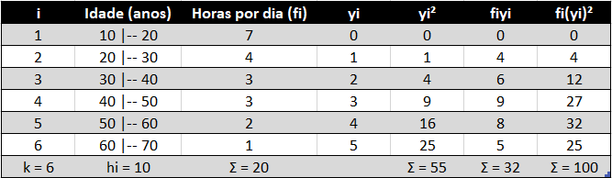

*(Dados fictícios)*

# Gráficos Estatísticos

## 2.1. Histograma qualitativo (fi e Fi)

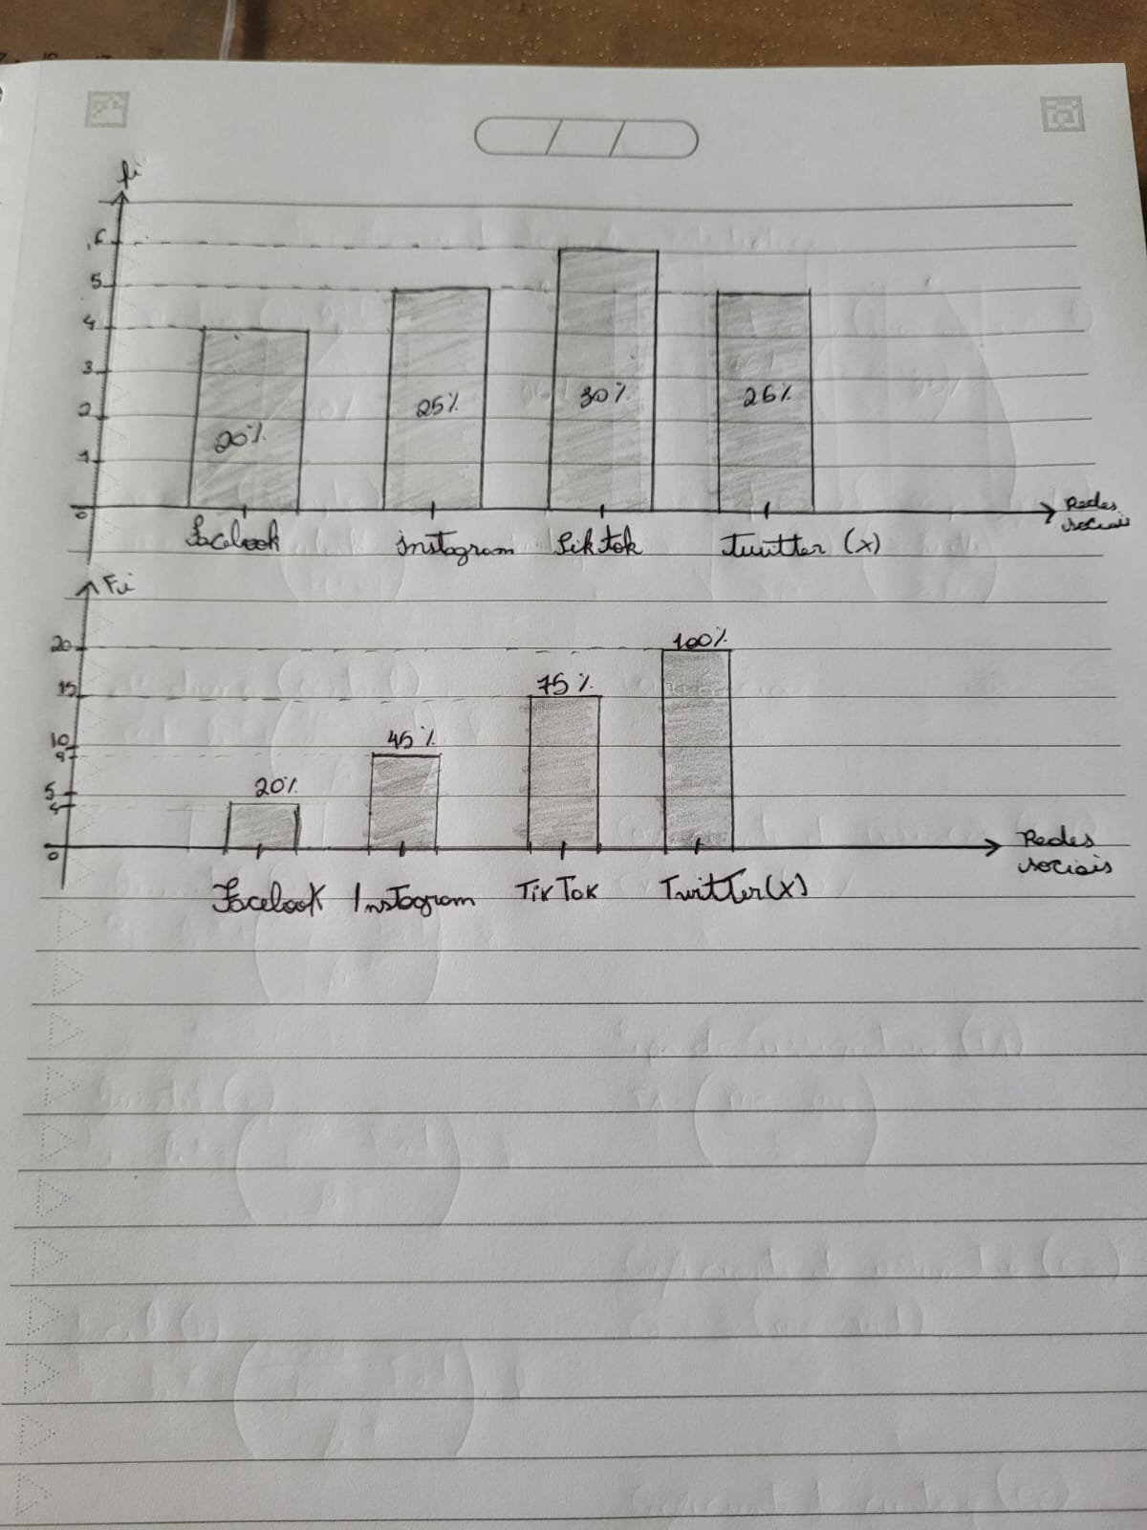

## 2.2. Gráfico de setores qualitativo

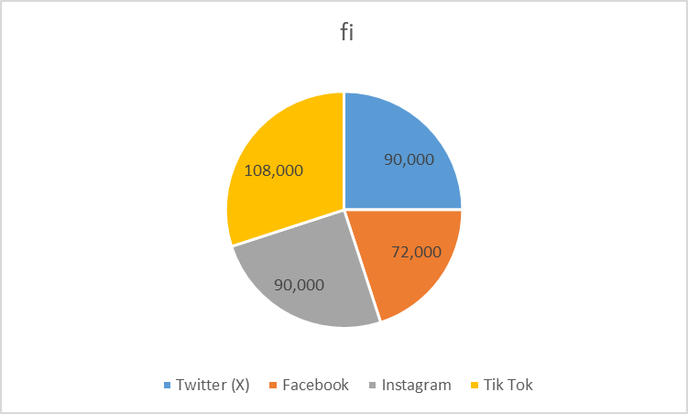

## 2.3. Histograma e Polígono quantitativo (fi e Fi)

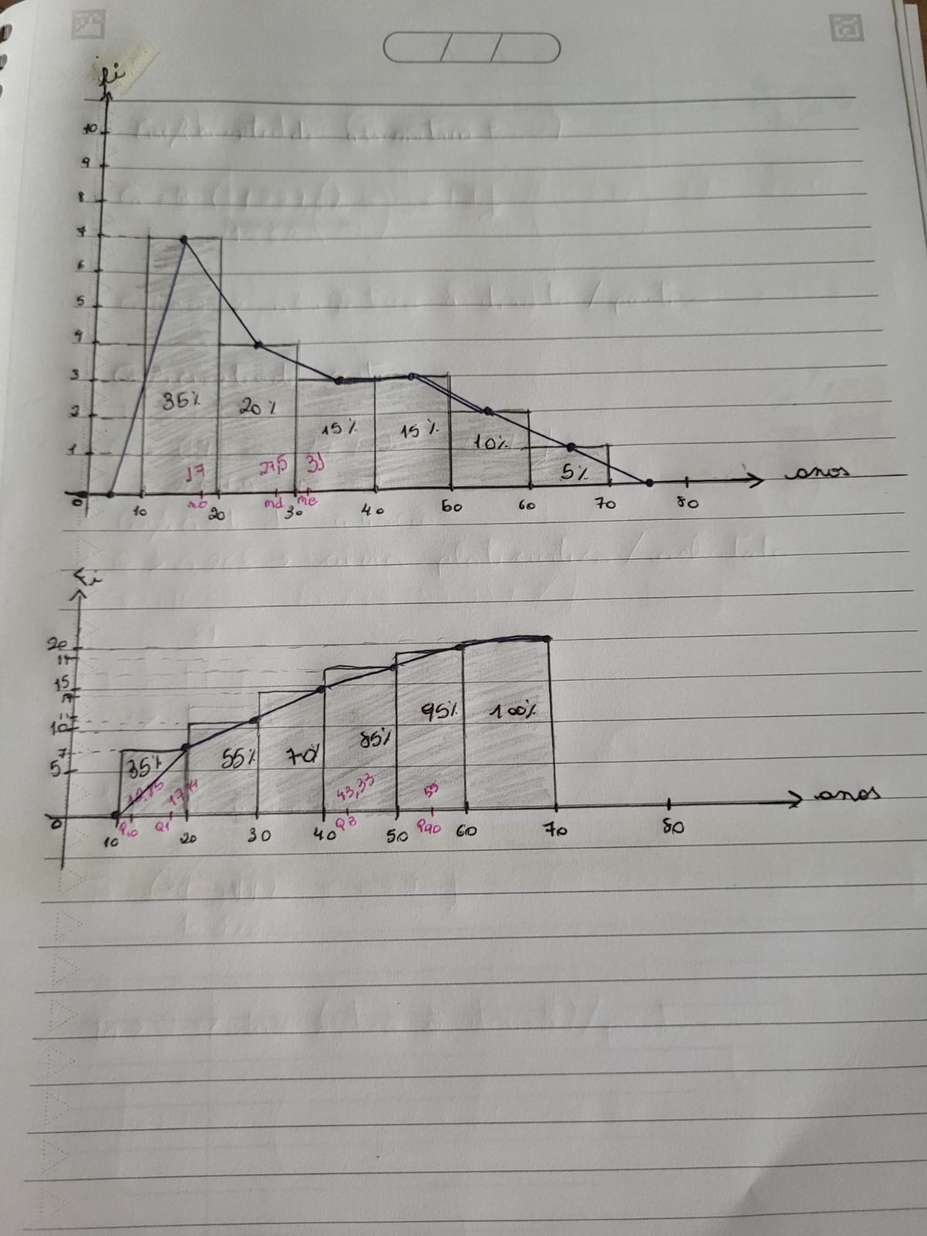

## 2.4. Gráfico de setores quantitativo

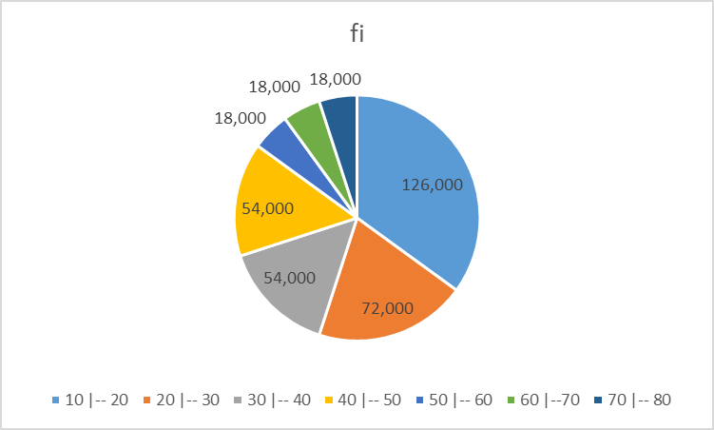

# Medidas de Tendencia Central

**Média (precisa)**

$$Me=\overline{x}= \frac{\sum{fixi}}{\sum{fi}}$$

**Moda (rápida)**

$$Mo= l_{i}^{*}+\left(\frac{D1}{D1+D2}\right)*h$$

**Mediana (central)**

$$Md= l_{i}^{*}+\left(\frac{\frac{\sum{fi}}{2}-Fant}{fi^{*}}\right)*h$$

# Separatrizes

**Quartil (Q)**

$$Q_{k}= l_{i}^{*}+\left(\frac{\frac{k*\sum{fi}}{4}-Fant}{fi^{*}}\right)*h$$

**Quintil (K)**

$$K_{k}= l_{i}^{*}+\left(\frac{\frac{k*\sum{fi}}{5}-Fant}{fi^{*}}\right)*h$$

**Decil (D)**

$$D_{k}= l_{i}^{*}+\left(\frac{\frac{k*\sum{fi}}{10}-Fant}{fi^{*}}\right)*h$$

**Percentil (P)**

$$P_{k}= l_{i}^{*}+\left(\frac{\frac{k*\sum{fi}}{100}-Fant}{fi^{*}}\right)*h$$

**Correspondências das separatrizes (%)**

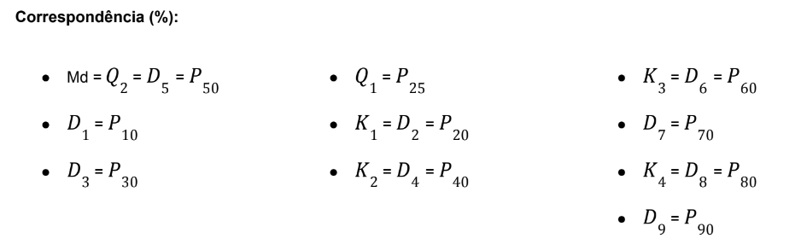

# Medidas de Dispersão ou Variabilidade

**Desvio Padrão (S)**

Processo Normal

$$S= \sqrt{\frac{\sum{{fi(xi)}^{2}}}{\sum{fi}}-({\frac{\sum{fixi}}{\sum{fi}})}^{2}}$$

Processo Breve

$$S=h*\sqrt{\frac{\sum{{fi(yi)}^{2}}}{\sum{fi}}-({\frac{\sum{fiyi}}{\sum{fi}})}^{2}}$$

**Variância**

$$S^{2}=S*S$$

# Coeficientes Estatísticos

**Coeficiente de Variação (Cv)**

$$cv= \frac{S}{\overline{x}}*100\%$$

**Tipo de dispersão**

* Se Cv < 5% = dispersão baixa
* Se 5% < Cv < 30% = dispersão moderada
* Se 30% < Cv < 50% = dispersão alta
* Se Cv > 50% = dispersão muito alta

**Tipo de Assimetria (TA)**

$$TA=(\frac{Me-Mo}{S})$$

* TA < 0 = assimetria à esquerda / negativa
* TA = 0 = assimetria nula
* TA > 0 = assimetria à direita / positiva

**Coeficiente de Assimetria ($C_{a}$)**

$$C_{a}= \frac{3*(Me-Md)}{S}$$

* $C_{a}$ < 0 = assimetria à esquerda / negativa
* $C_{a}$ = 0 = assimetria nula
* $C_{a}$ > 0 = assimetria à direita / positiva

**Coeficiente de Curtose ($C_{c}$)**

$$C_{c}= \frac{{(Q}_{3}-Q_{1})}{2*(P_{90}- P_{10})}$$

* $C_{c}$ < 0,263 = curva leptocúrtica (estreita)
* $C_{c}$ = 0,263 = curva mesocúrtica (moderada)
* $C_{c}$ > 0,263 = curva platicúrtica (achatada)

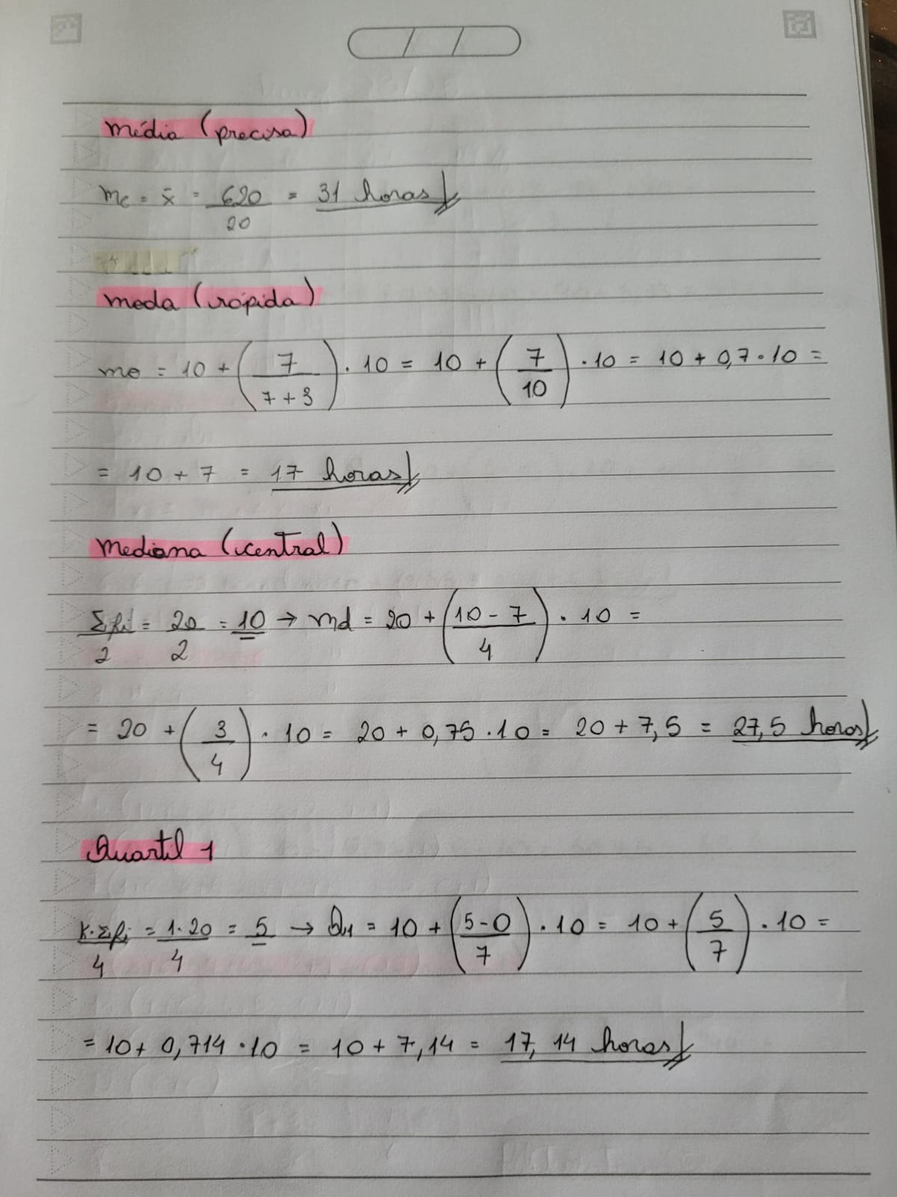

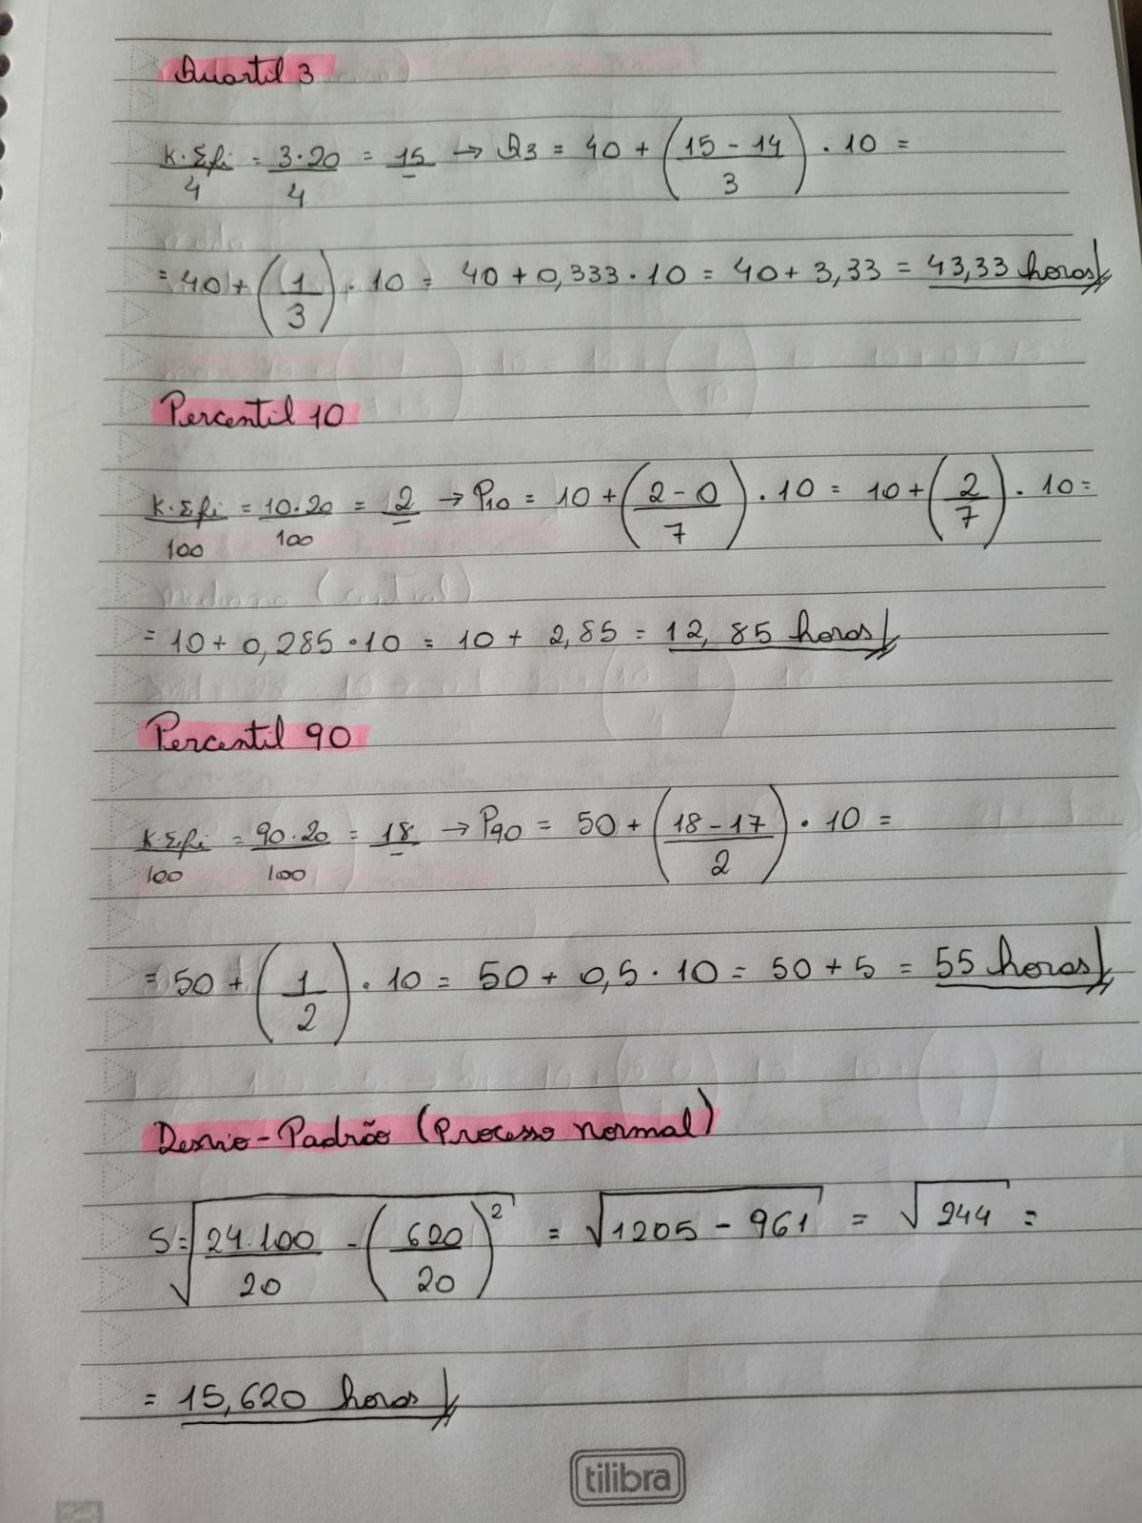

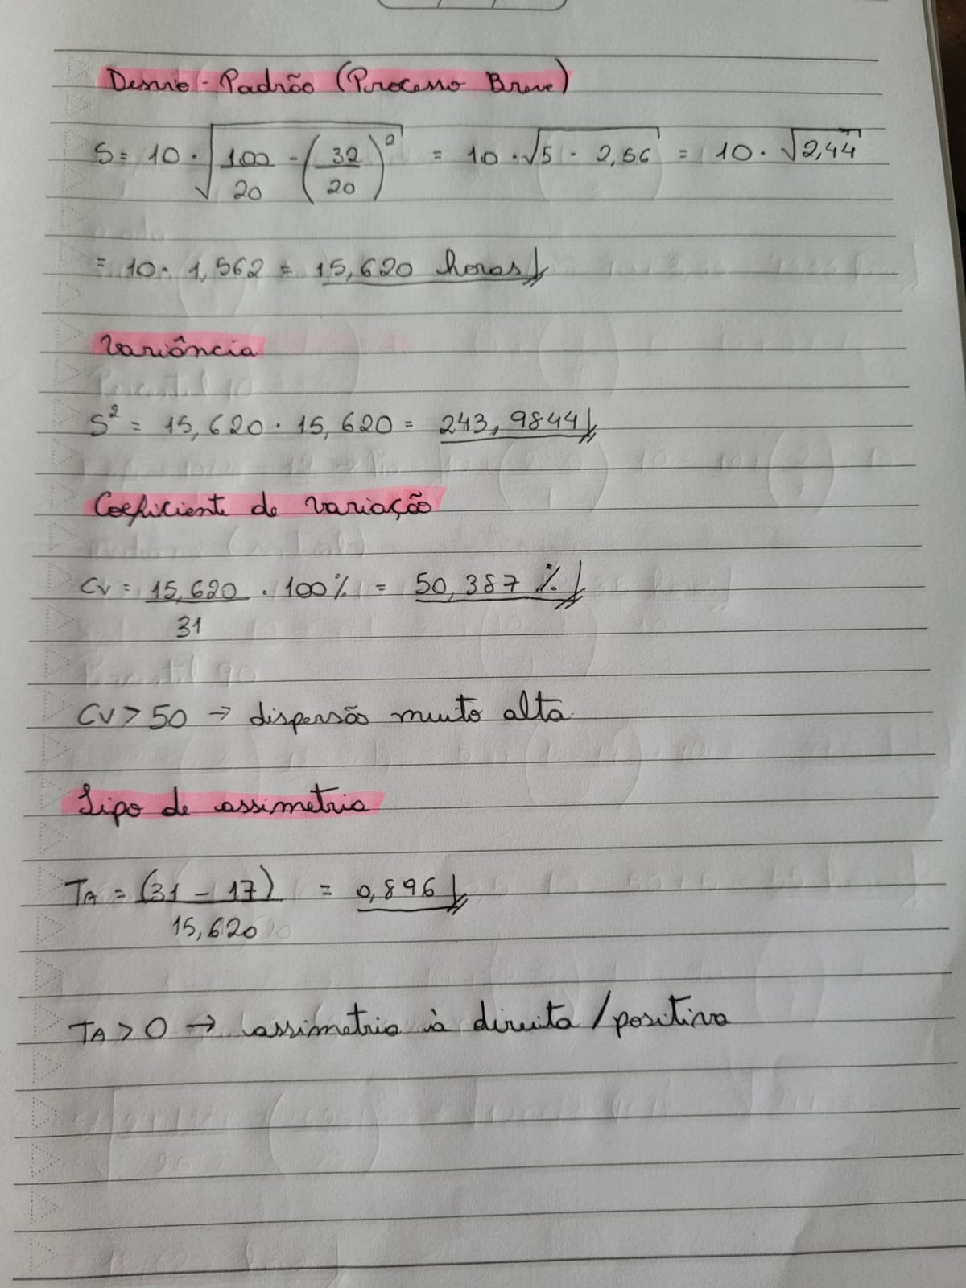

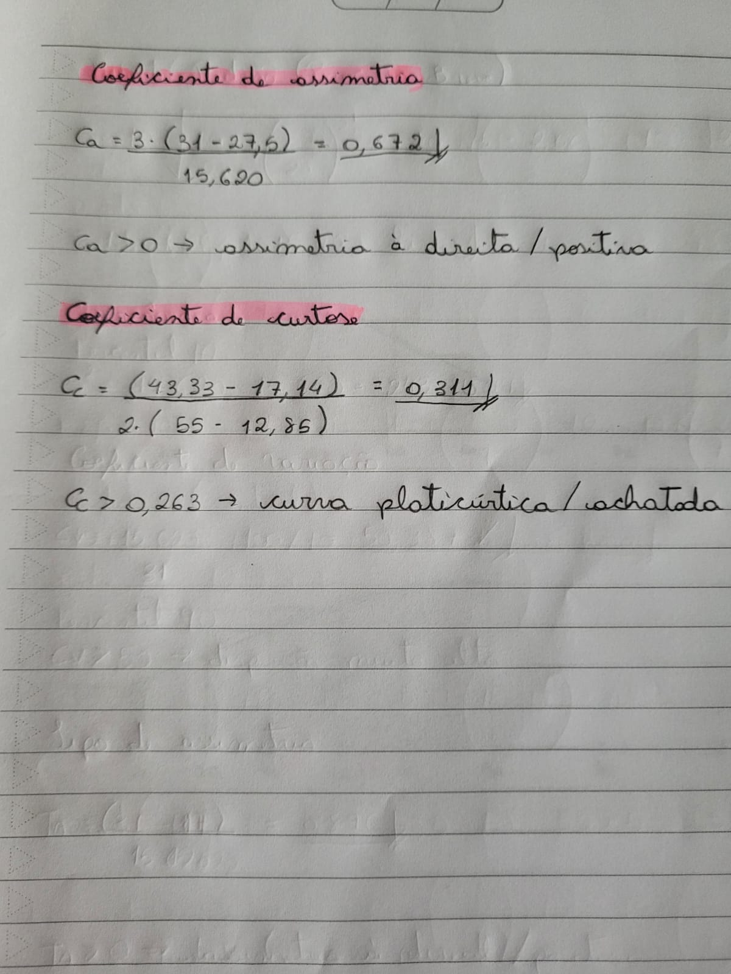

# Distribuição normal

A distribuição normal, ou gaussiana, é amplamente utilizada em probabilidade e estatística para modelar fenômenos naturais devido à sua prevalência em representar adequadamente muitos desses fenômenos. Ela está associada a conceitos como movimento browniano e ruído branco e é caracterizada pela esperança matemática (μ) e desvio padrão (σ). Sua função de densidade é representada por uma fórmula específica, e a distribuição normal padrão possui média zero e desvio padrão unitário. O teorema central do limite destaca seu papel central ao mostrar que a distribuição normal é o limite de muitas distribuições de probabilidade, permitindo a análise da média de variáveis independentes em grandes amostras. Por isso, a distribuição normal é usada para modelar diversos estudos científicos, como erros de medição e testes estatísticos.

## Distribuição normal padrão

A distribuição normal possui diversas formas, cada uma com sua própria média e desvio padrão, sendo que a distribuição normal padrão tem média 0 e desvio padrão 1. Esta é uma distribuição de probabilidade unidimensional com suporte em todos os números reais e é absolutamente contínua. A densidade de probabilidade para a distribuição normal padrão é muitas vezes denotada por φ, e a distribuição pode ser generalizada para casos multivariados. A escala horizontal no gráfico da distribuição normal padrão corresponde ao escore-z, que indica quantos desvios padrão um valor está da média. Quando transformado, a distribuição 𝑧 z mantém as propriedades da distribuição normal padrão, e a área sob a curva entre intervalos de 𝑥 x é equivalente à área correspondente entre intervalos de 𝑧 z.

**Tabela**

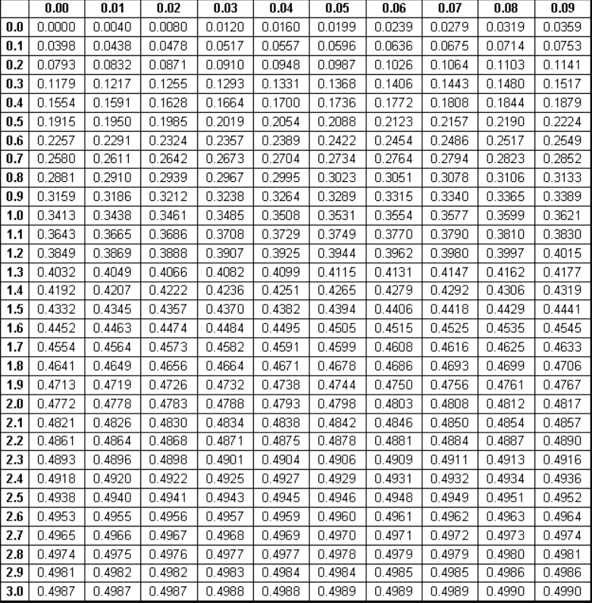

**Fórmula**

$$z= \frac{x- μ}{σ}$$

x = valor especifico da variável

$μ$ = Média populacional

$σ$ = Desvio Padrão

Logo abaixo, temos um QR Code que irá redirecionar para a Calculadora de Distribuição Normal do Professor Bertolo:



**Exercícios**

Com base em nosso tema, redes sociais, e nos resultados obtidos nas tabelas e estudos de estatística descritiva, determinamos os valores de μ = 31 e S = 15,620.

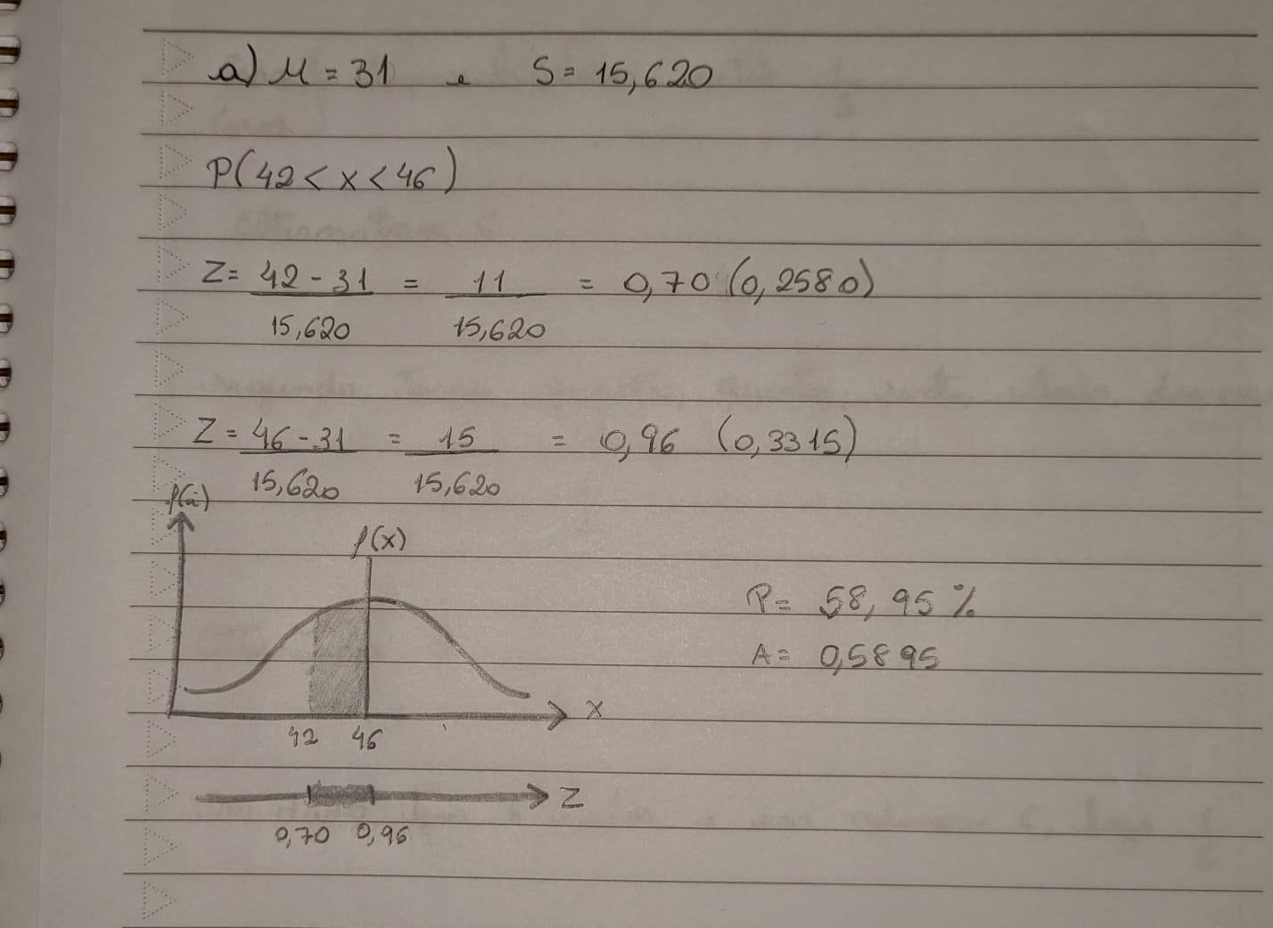

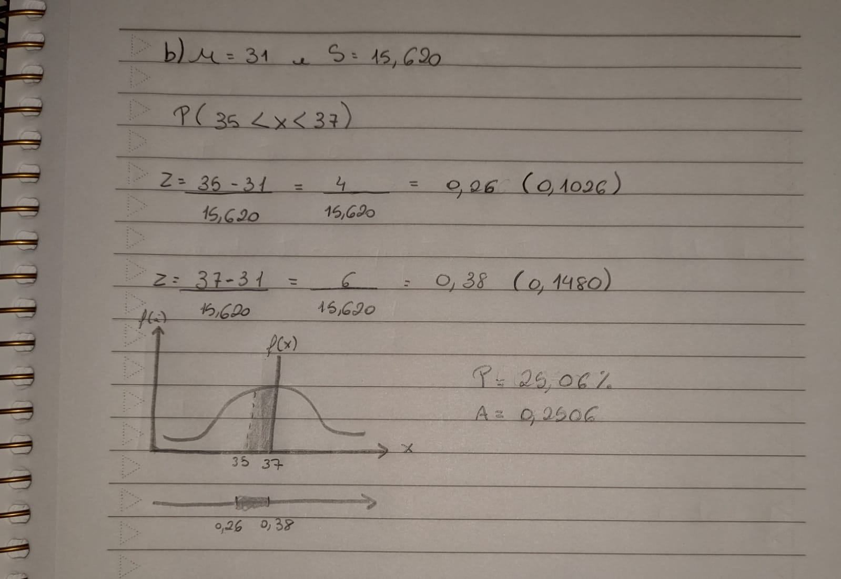

# Estimativa do Intervalo de Confiança da Média

Um intervalo de confiança é uma estimativa estatística que contém um parâmetro populacional desconhecido, calculado a partir de uma amostra. Por exemplo, a média amostral x̅ pode ou não coincidir com a verdadeira média populacional μ, mas um intervalo de confiança pode indicar a faixa onde μ provavelmente se encontra. Este intervalo é expresso como um nível de confiança, geralmente 90%, 95% ou 99%. Introduzido pelo estatístico Jerzy Neyman em 1937, o intervalo de confiança é crucial nos testes de hipóteses, servindo como uma medida de incerteza.

**Limites de confiança mais utilizados:**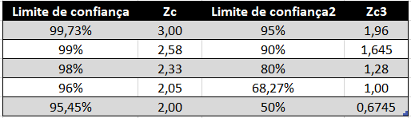

**Fórmula**

$$\overline{x}= ± z_{C} . \frac{σ}{\sqrt{n}}$$

$\overline{x}$ = intervalo de confiança para a média da amostra

$Z_{c}$ = valor crítico da distribuição normal padrão para um determinado nível de confiança

$σ$ =Desvio Padrão

N = tamanho da amostra

**Exercícios**

Uma amostra aleatória de 50 pessoas analisadas em uma pesquisa revelou uma média de 31 horas com desvio-padrão de 15,620 horas.

1. intervalo de 90% de confiança para a verdadeira média.

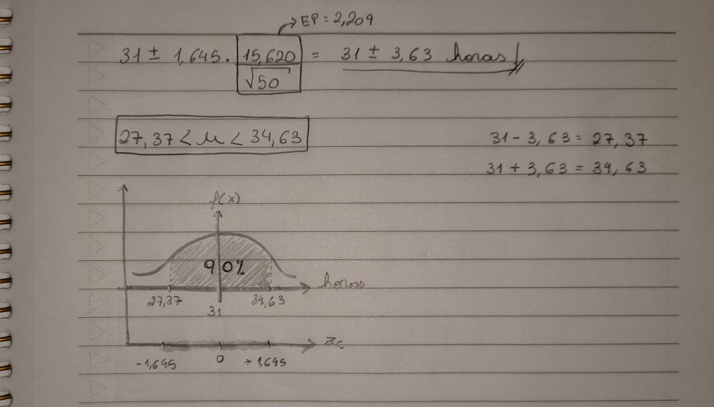

1. intervalo de 95% de confiança para a verdadeira média.

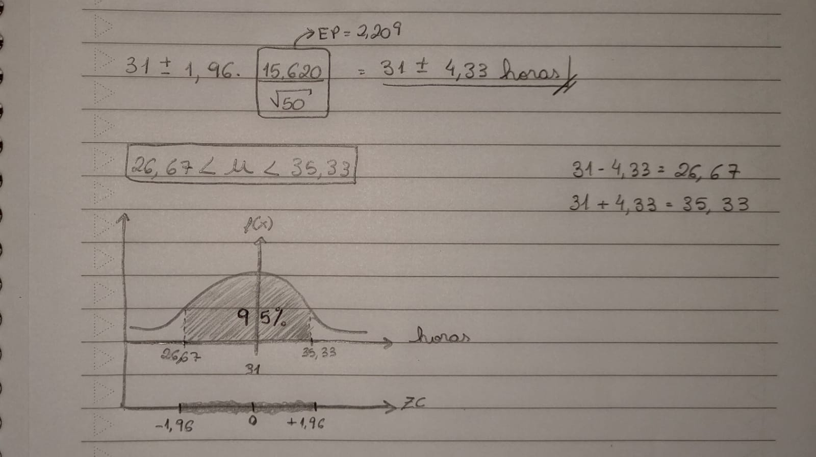

1. intervalo de 99% de confiança para a verdadeira média.

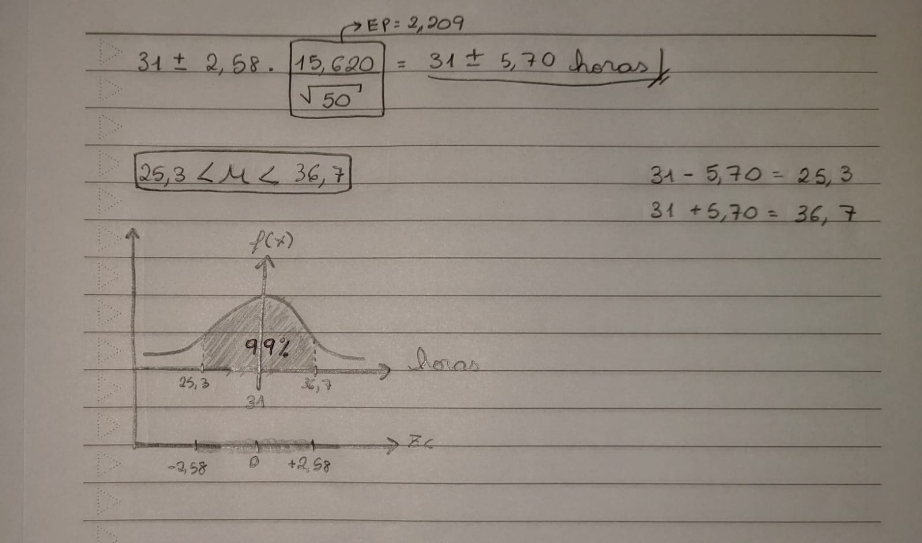

# Distribuição Binomial

A distribuição binomial é um modelo matemático usado para calcular a probabilidade de obter um certo número de sucessos em um número fixo de tentativas, onde cada tentativa tem apenas dois resultados possíveis: sucesso ou fracasso. Esse modelo é baseado em quatro condições principais:

1. **Dois Resultados Possíveis (Binomial);**

2. **Independência das Tentativas:** Cada tentativa é independente das outras;

3. **Probabilidade de Sucesso Constante (igual a p):** A probabilidade de sucesso (ou fracasso) em cada tentativa permanece constante e é representada por p;

4. **Número de Sucessos Interessantes (k) em um Número Fixo de Tentativas (n):** A distribuição binomial é usada para calcular a probabilidade de obter um número específico de sucessos, representado por k, em um número fixo de tentativas, representado por n.

Essas quatro condições permitem calcular a probabilidade de diferentes resultados em experimentos onde o número de tentativas é conhecido e a probabilidade de sucesso em cada tentativa é constante

**Fórmula**

$$f\left(k\right)= \frac{n!}{k!(n-k)!} p^{k}{(1-p)}^{(n-k)}$$

n = Número de tentativas

k = Número de Sucessos Interessantes

p = Probabilidade de Sucesso Constante

**Exercício**

Seja *X* uma variável aleatória que contém o número de caras saídas em 12 lançamentos de uma moeda honesta. A probabilidade de sair 5 caras em 12 lançamentos, P(X = 5)𝑃(𝑋=5)(P, é dada por:

$$f\left(5\right)=\left(\begin{aligned}12 \\ 5\end{aligned}\right){0,5}^{5}{(1-0,5)}^{12-5}=0,19$$

Portanto, a probabilidade de sair 5 caras em 12 lançamentos é de 19%.

# Distribuição de Poisson

A **Distribuição de Poisson** é utilizada para modelar eventos raros que ocorrem aleatoriamente, mas com uma taxa média conhecida. Por exemplo, podemos aplicá-la para calcular o número esperado de decaimentos radioativos ou o número médio de bebês nascidos por mês em um hospital específico. Essa distribuição é especialmente útil quando os eventos são independentes e ocorrem em intervalos de tempo fixos. Tal distribuição foi descoberta por Siméon Denis Poisson (1781–1840) e publicada juntamente com sua teoria da probabilidade.

[Foto de Siméon Poisson](https://www3.unicentro.br/petfisica/wp-content/uploads/sites/54/2022/04/03_29-Simeon-Denis-Poisson.jpg)

**Fórmula**

1. Probabilidade de k ocorrências: A probabilidade de exatamente *k* ocorrências (onde *k* é um inteiro não negativo, como 0, 1, 2, …) é dada pela fórmula: $$f\left(k; λ\right)= \frac{e^{-λ} . λ^{k} }{k!}$$

* $e$ é a base do logaritmo natural (aproximadamente 2.71828…).
* **k!** é o fatorial de *k*.
* **λ** é a taxa média de ocorrência dos eventos em um intervalo específico..

**Exemplo prático**

Suponhamos que estamos interessados no número de eventos que ocorrem em um **intervalo** de **10 minutos**, e sabemos que a taxa média é de **4 eventos por minuto**. Nesse caso, usamos a distribuição de Poisson com **λ=2.5 (pois λ=10/4=2.5).**

$$P\left(x=3\right)= \frac{e^{-2,5} . {2,5}^{3}}{3!}$$

Portanto, a probabilidade de ocorrerem exatamente 3 eventos nesse intervalo de 10 minutos é aproximadamente **0,2137** ou **21,37%**

**Exercício**

O número de falhas mensais de um computador segue uma distribuição de Poisson com média λ. Sabe-se que λ é igual à média de uma distribuição uniforme no intervalo [2, 4].

Queremos calcular a probabilidade de o computador apresentar exatamente duas falhas no período de 15 dias.

**Resolução:**

Passo 1: a Média (λ) = 1,5 (média da distribuição uniforme no intervalo [2, 4]).

Passo 2: Calcularmos a probabilidade de exatamente 2 falhas:

$$P\left(x=2\right)= \frac{e^{-1,5} . {1,5}^{2}}{2!}$$

Ao resolvermos a equação, temos que P é igual a **0,2510**. Ou seja, a probabilidade de o computador apresentar duas falhas no intervalo de 15 dias é de **25,10%.**

# Distribuição de T Student

A distribuição t tem uma forma semelhante à normal e é simétrica em torno da média. A diferença fundamental reside no fato de que a distribuição t possui uma maior densidade de probabilidade em suas caudas, o que significa que há uma maior probabilidade de observar valores extremos. Essas "caudas" referem-se às regiões da distribuição onde a probabilidade de observar valores é relativamente baixa, especialmente em comparação com a distribuição normal.

Imagine a distribuição como um sino, onde a média está no ponto mais alto. As "caudas" são as partes mais afastadas dos lados do sino. Quando trabalhamos com a distribuição t, essas caudas são mais largas, o que significa que há uma maior probabilidade de observar valores extremos além do que seria esperado com uma distribuição normal. Em termos práticos, isso se traduz em valores críticos maiores para a distribuição t, tornando o intervalo de confiança mais amplo quando comparado com o uso da distribuição normal.

**Tabela**

A tabela T de Student é uma ferramenta fundamental em estatística para calcular valores críticos e intervalos de confiança quando lidamos com pequenas amostras (n < 30) e a variância populacional é desconhecida.

Antes de usar a tabela T, é necessário determinar os graus de liberdade e o nível de confiança desejado. Após isso, você pode encontrar o valor crítico correspondente na tabela T. Para isso, localize os graus de liberdade na linha e o nível de confiança na coluna relevante.

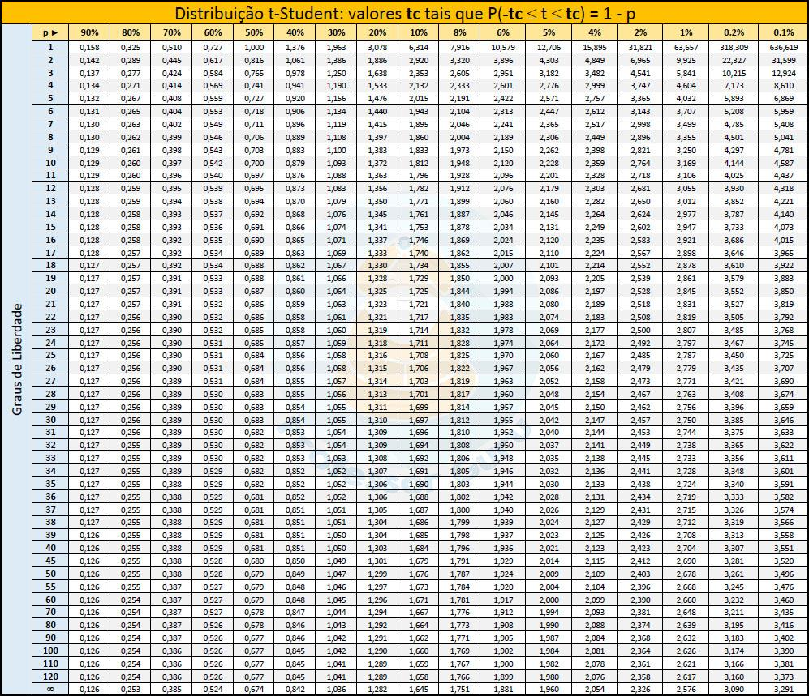

**Fórmula**

$$IC= Me ± tc . (\frac{S}{\sqrt{n}})$$

IC = Índice de Confiança

Me = Média

Tc = Valor Crítico

S = Desvio Padrão

N = Tamanho da Amostra

**Exercício**

Verificar para tamanho amostra n = 10, média Me = 8,70, desvio padrão S = 2, 00, e graus de liberdade da distribuição gl = n – 1 = 10 – 1 = 9.

Para usar a tabela t-Student, observar a linha correspondente a gl = 9 e a coluna correspondente a p = 5% (pois 100% – 95% = 5%), o valor crítico procurado é tc = 2,262.

Substituir na fórmula: IC = Me ± 𝑡𝑐 . (S / √𝑛) = 8, 7 ± 2, 262 . (2,00 √10) = 8,7 ± 1, 43.

Calcular o limite inferior e superior do Intervalo de Confiança IC = [7,27 ; 10,13], que é o intervalo de confiabilidade da média com 95% de confiança.

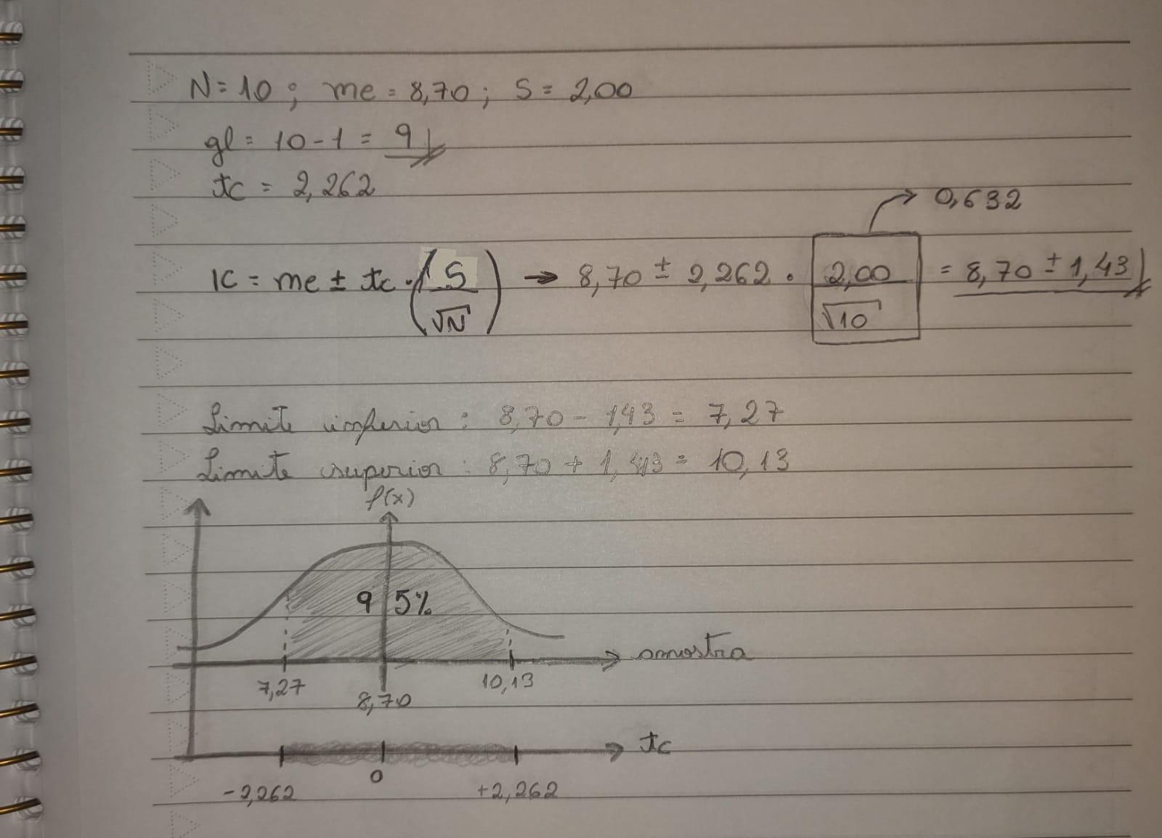

# Qui-Quadrado

A distribuição qui-quadrado (χ²) é uma das distribuições mais empregadas na estatística inferencial, especialmente para conduzir testes de χ². Esses testes são fundamentais para avaliar de forma quantitativa a relação entre os resultados de um experimento e a distribuição teoricamente esperada para o fenômeno em questão.

O teste de χ² é utilizado para verificar se a frequência com que um determinado acontecimento observado em uma amostra se desvia significativamente ou não da frequência com que ele é esperado e comparar a distribuição de diversos acontecimentos em diferentes amostras, a fim de avaliar se as proporções observadas destes eventos mostram ou não diferenças significativas ou se as amostras diferem significativamente quanto às proporções desses acontecimentos.

**Tabela**

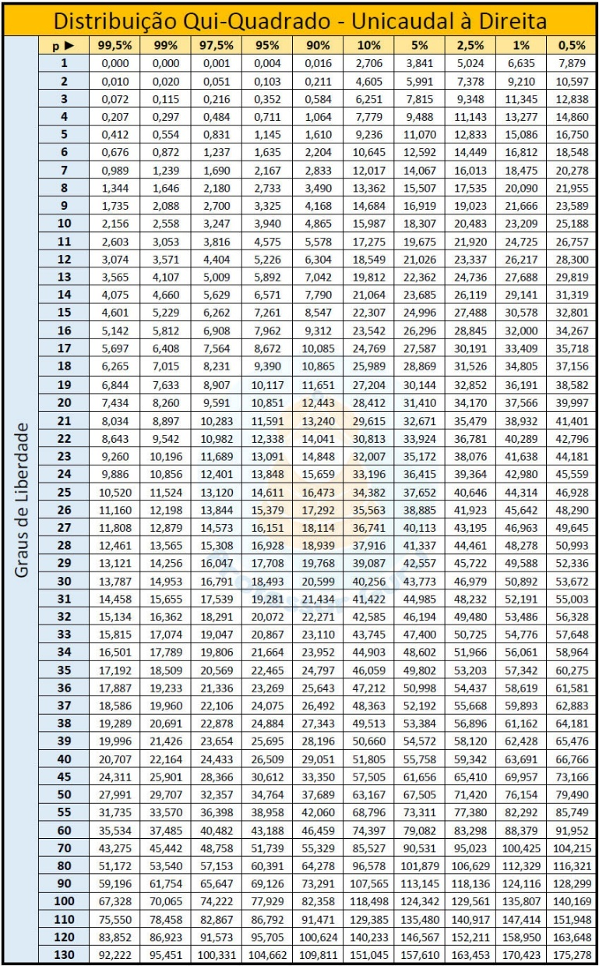

**Fórmula**

$$X^{2}=Σ\frac{{({FO}_{i}-{FE}_{i})}^{2}}{{FE}_{i}}$$

${FO}_{i}$ = Frequência observada para cada classe

${FE}_{i}$ = Frequência observada para aquela classe

**Exercício**

Encontrar os valores críticos $X^{2}$ inferior e superior para um intervalo de confiança de 90%, quando o tamanho da amostra n = 20 e graus de liberdade gl = n – 1 = 20 – 1 = 19.

Para um intervalo de 90%, teremos uma área de 5% à esquerda de 𝜒2 e de 5% à direita de 𝜒2. Para utilizar a tabela, devemos pensar em valores à direita e, portanto, temos de 95% à esquerda de $X^{2}$ (10,117) e 5% à direita de $X^{2}$ (30,144).

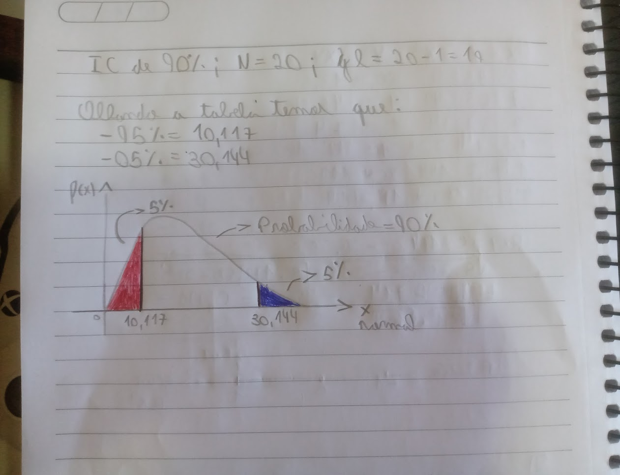

# Teoria das Hipóteses e Nível de Significância Estatística

O teste de hipótese é uma ferramenta crucial na estatística, permitindo-nos avaliar a validade de afirmações sobre parâmetros populacionais, como médias, variâncias ou proporções, com base em dados amostrais. Aqui está uma explicação mais refinada dos principais conceitos:

**1. Definição do Teste de Hipótese:**

- O teste de hipótese é uma técnica estatística usada para avaliar a validade de afirmações sobre parâmetros populacionais, como médias, variâncias ou proporções, com base em dados amostrais.

- Ele nos permite decidir se há evidências suficientes nos dados para rejeitar ou não rejeitar uma hipótese nula, que representa o "status quo".

1. **Formulação das Hipóteses:**

- O processo começa com a formulação de duas hipóteses mutuamente exclusivas: a hipótese nula (H0), que assume que não há efeito ou diferença, e a hipótese alternativa (H1), que sugere que há um efeito ou diferença.

- Essas hipóteses são testadas usando dados amostrais.

1. **Nível de Significância (α):**

- O nível de significância (geralmente definido como α=0,05) determina o quão improvável o resultado observado deve ser para rejeitar a hipótese nula.

- É a probabilidade de cometer um erro do Tipo I, ou seja, rejeitar H0 quando ela é verdadeira.

1. **Estatística de Teste:**

- Calculamos uma estatística de teste apropriada, como o teste Z, teste T ou teste qui-quadrado, dependendo do tipo de teste utilizado e das características dos dados.

1. **Valor-p (p-valor):**

- O p-valor é calculado a partir da estatística de teste e representa a probabilidade de obter um resultado tão extremo quanto (ou mais extremo) do que o observado, assumindo que a hipótese nula é verdadeira.

- Quanto menor o p-valor, mais forte a evidência contra H0.

1. **Tomada de Decisão:**

- Comparando o p-valor com o nível de significância, decidimos se rejeitamos ou não a hipótese nula.

- Se o p-valor for menor que α, rejeitamos H0 em favor da hipótese alternativa; caso contrário, não temos evidências suficientes para rejeitar H0.

Essencialmente, o teste de hipótese é uma ferramenta poderosa para embasar decisões informadas com base em dados amostrais, permitindo que os pesquisadores façam inferências sobre a população em estudo.

**Tabela de testes unilaterais e bilaterais**

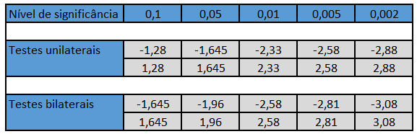

**Fórmulas**

$$μ=N.p$$

µ = Média

N = tamanho da amostra

P = probabilidade de sucesso

$$σ= \sqrt{N.p.q}$$

$σ$ = Desvio Padrão

N = tamanho da amostra

P = probabilidade de sucesso

q = probabilidade de fracasso

$$σ= \sqrt{\frac{\sum{(xi- \overline{x})²}}{N}}$$

$σ$ = Desvio Padrão

N = tamanho da amostra

Xi = valores individuais da amostra

$\overline{x}$ = média da amostra

$$Z= \frac{\overline{x}- μ}{σ}$$

$\overline{x}$ = média amostral da variável

$μ$ = média populacional da variável

$σ$ = Desvio Padrão

Ao realizar o teste de hipótese, se a hipótese nula ($H_{0}$) for verdadeira, utilizar a seguinte fórmula do Teste Z:

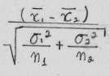

**Exercício**

Em uma experiência sobre percepção extra-sensorial (PES), um aluno é solicitado a declarar a cor vermelha ou preta de uma carta escolhida, de um baralho de 50 cartas. O aluno desconhece quantas cartas vermelhas ou pretas há no baralho. Se ele, identifica corretamente 32 cartas, determinar se os resultados são significativos, nos níveis de significância: (a) 0,05; (b) 0,01, sendo um teste unilateral.

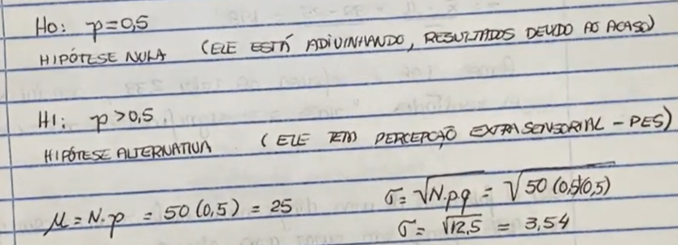

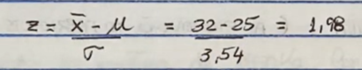

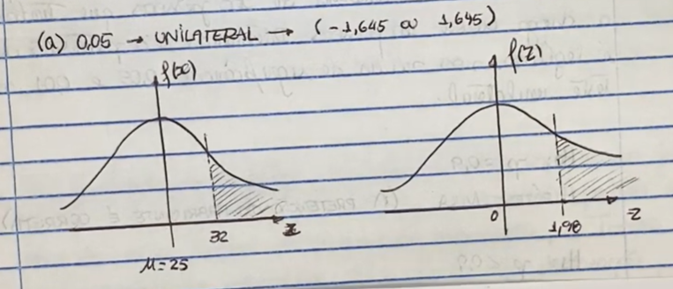

1,98 > 1,645

Portanto, o aluno realmente possui Percepção Extra-Sensorial

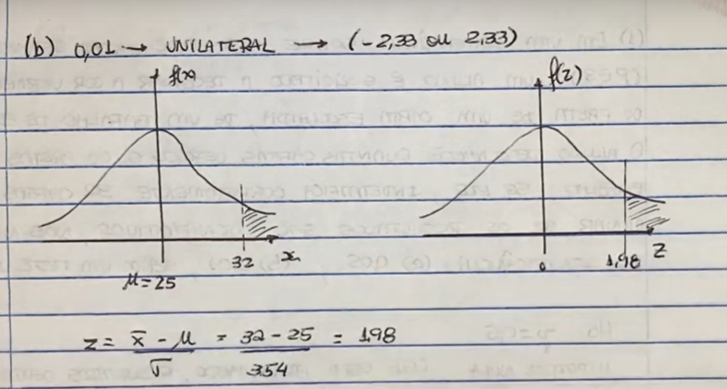

1,98 < 2,33

Portanto, os resultados não são significativos ao nível 0,01

# Correlação Linear

A correlação indica a força da relação entre duas variáveis. A correlação linear pode ser classificada como: direta (positiva), onde o aumento de uma variável resulta no aumento da outra; inversa (negativa), onde o aumento de uma variável resulta na diminuição da outra; inexistente (nula), onde não há relação entre as variáveis; e perfeita, onde as variáveis se ajustam exatamente a uma reta.

**Representação gráfica**

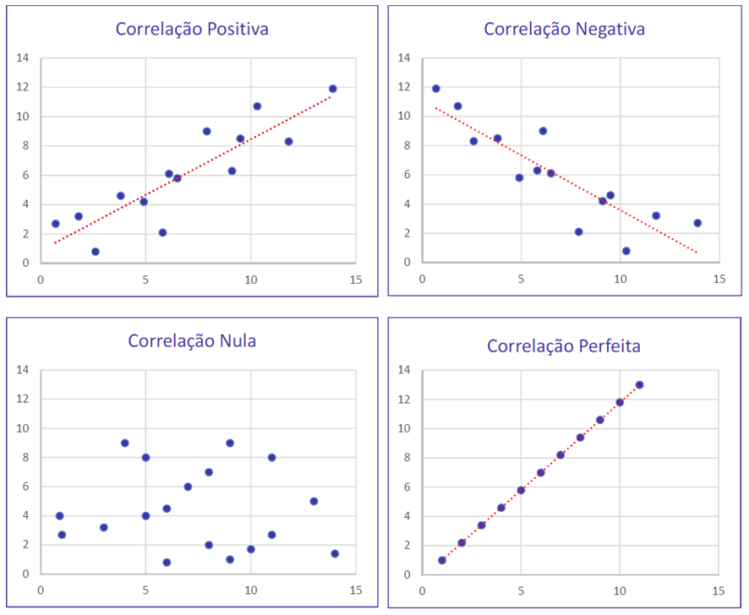

**Fórmulas**

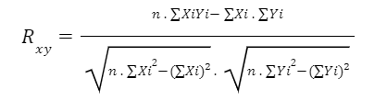

Rxy = é a correlação entre as variáveis X e Y

n = é o número de observações na amostra.

Xi e Yi = valores individuais das duas variáveis nas observações i.

$\overline{x}$ e $\overline{y}$ = são as médias das variáveis X e Y, respectivamente.

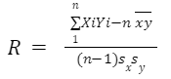

R = é o coeficiente de correlação de Pearson entre as variáveis X e Y.

n = número de observações na amostra.

Xi e Yi = são os valores individuais das duas variáveis nas observações i.

$\overline{x}$ e $\overline{y}$ = são as médias das variáveis X e Y, respectivamente.

Sx e Sy = são os desvios padrão das variáveis X e Y, respectivamente.

**Exercícios**

1. Nota da prova e tempo de estudo

X: tempo de estudo em horas

Y: nota da prova

Pares de observações (Xi, Yi) para cada estudante

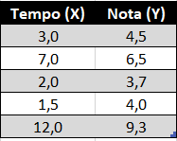

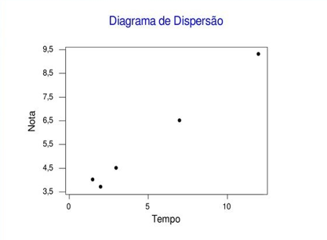

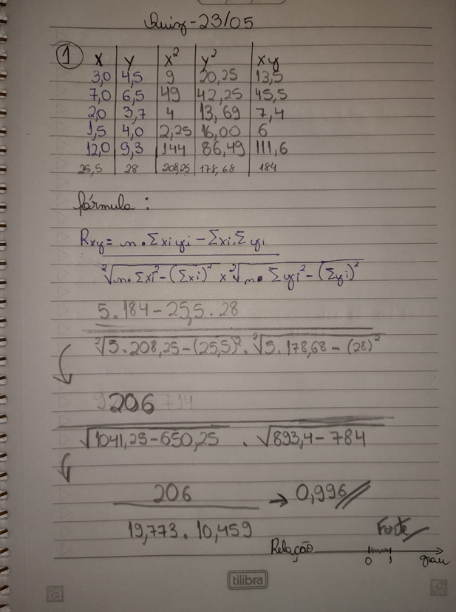

1. Média de Y = 70,88 e Sy = 1,342

Média de X = 1,17 e Sx = 0,609

Somatório de XiYi = 4122,8

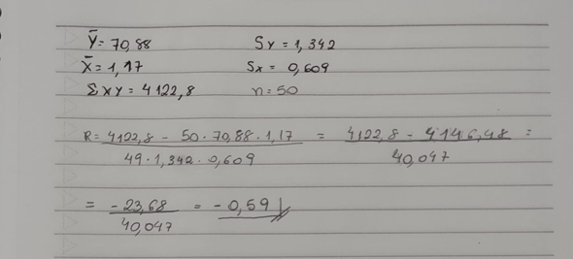

# Conclusões finais

Neste estudo estatístico sobre o uso de redes sociais, concluiu-se que o TikTok é a plataforma mais utilizada. Isso se deve ao seu formato de vídeos curtos e envolventes, um algoritmo eficaz que personaliza o conteúdo e ferramentas de edição acessíveis que incentivam a participação através de trends e desafios virais. Além disso, a diversidade de conteúdos, a interatividade e o impacto na cultura pop, juntamente com a acessibilidade global, contribuem para sua popularidade.

Foi também constatado que a faixa etária que mais passa tempo nas redes sociais é entre 10 e 20 anos. Esse comportamento se explica pelo desenvolvimento social e identitário nessa fase, a busca por conexões e validação, e a comunicação constante com amigos. Jovens nessa idade estão familiarizados com a tecnologia, encontram nas redes sociais uma fonte de recompensa psicológica imediata e têm acesso facilitado por dispositivos móveis, o que contribui para o uso frequente e prolongado dessas plataformas.

Esses achados ressaltam a importância das redes sociais na vida cotidiana dos jovens e destacam o papel proeminente de plataformas como o TikTok no cenário atual das mídias digitais. Este trabalho final da disciplina de Estatística evidencia as tendências de uso das redes sociais e suas implicações sociais e culturais.

# Referências

**População**. Disponível em: <https://www.dicio.com.br/populacao/>. Acesso em: 11 maio. 2024.

**Amostra**. Disponível em: <https://www.dicio.com.br/amostra/>. Acesso em: 12 maio. 2024.

**Estatística**. Disponível em: <https://www.dicio.com.br/estatistica/>. Acesso em: 12 maio. 2024.

**Censo**. Disponível em: <https://www.dicio.com.br/censo/>. Acesso em: 12 maio. 2024.

**Amostragem**. Disponível em: <https://www.dicio.com.br/amostragem/>. Acesso em: 12 maio. 2024.

MININEL, C. **Escalas de medição: conheça os 4 níveis**. Disponível em: <https://www.questionpro.com/blog/pt-br/escalas-de-medicao/#:~:text=A%20escala%20nominal%20%C3%A9%20uma>. Acesso em: 12 maio. 2024.

SILVA, F. DA. **Variáveis Quantitativas e Qualitativas: o que são e como analisar?** Disponível em: <https://analisemacro.com.br/econometria-e-machine-learning/variaveis-quantitativas-e-qualitativas-o-que-sao-e-como-analisar/#:~:text=As%20vari%C3%A1veis%20qualitativas%20s%C3%A3o%20aquelas>. Acesso em: 12 maio. 2024.

**Frequência**. Disponível em: <https://www.dicio.com.br/frequencia/>. Acesso em: 12 maio. 2024.

**Frequência absoluta: o que é e como calcular?** Disponível em: <https://mundoeducacao.uol.com.br/matematica/frequencia-absoluta.htm#:~:text=O%20que%20%C3%A9%20a%20frequ%C3%AAncia>. Acesso em: 12 maio. 2024.

**Frequência Relativa Simples e Frequência Acumulada**. Disponível em: <https://umolharmatematico.weebly.com/frequecircncia-relativa-simples-e-frequecircncia-acumulada.html#:~:text=Frequ%C3%AAncia%20Relativa%20Simples%20%C3%A9%20o>. Acesso em: 12 maio. 2024.

**Frequência relativa: como calcular e exercícios**. Disponível em: <https://mundoeducacao.uol.com.br/matematica/frequencia-relativa.htm#:~:text=Conhecemos%20como%20frequ%C3%AAncia%20relativa%20a>. Acesso em: 12 maio. 2024.

**Frequência - Manual do Enem**. Disponível em: <https://querobolsa.com.br/enem/matematica/frequencia>. Acesso em: 12 maio. 2024.

**Porcentagem**. Disponível em: <https://www.dicio.com.br/porcentagem/>. Acesso em: 12 maio. 2024.

**Entenda o conceito de grau de liberdade e sua importância em análises estatísticas**. Disponível em: <https://dicionariodopetroleo.com.br/grau-liberdade/#:~:text=Graus%20de%20liberdade%20e%20amostras%20s%C3%A3o%20conceitos%20diferentes%20na%20estat%C3%ADstica>. Acesso em: 12 maio. 2024.

**Amplitude**. Disponível em: <https://www.dicio.com.br/amplitude/>. Acesso em: 12 maio. 2024.

**Ponto médio de um segmento de reta**. Disponível em: <https://brasilescola.uol.com.br/matematica/ponto-medio-um-segmento-reta.htm#:~:text=O%20ponto%20m%C3%A9dio%20de%20um>. Acesso em: 12 maio. 2024.

**Histograma: o que é, tipos de gráfico e como fazer**. Disponível em: <https://www.significados.com.br/histograma/>. Acesso em: 12 maio. 2024.

**Conceito de polígono de frequência**. Disponível em: <https://conceito.de/poligono-de-frequencia>. Acesso em: 12 maio. 2024.

‌

**Gráfico de setores ou de pizza: como fazer e exemplos**. Disponível em: <https://www.todamateria.com.br/grafico-de-setores/>. Acesso em: 12 maio. 2024.

**O que é um gráfico de barras e mais de 20 modelos de gráfico de barras**. Disponível em: <https://pt.venngage.com/blog/grafico-de-barras/#:~:text=Um%20gr%C3%A1fico%20de%20barras%20%C3%A9>. Acesso em: 12 maio. 2024.

**Apresentar os dados em um gráfico de colunas - Suporte da Microsoft**. Disponível em: ,<<https://support.microsoft.com/pt-br/office/apresentar-os-dados-em-um-gr%C3%A1fico-de-colunas-d89050ba-e6b6-47de-b090-e9ab353c4c00#:~:text=Os%20gr%C3%A1ficos%20de%20colunas%20s%C3%A3o>>. Acesso em: 12 maio. 2024.

**Criar e utilizar um gráfico de linhas—ArcGIS Insights | Documentação**. Disponível em: <https://doc.arcgis.com/pt-br/insights/latest/create/line-graph.htm#:~:text=Os%20gr%C3%A1ficos%20de%20linhas%20mostram>. Acesso em: 12 maio. 2024.

**Gráficos de área - Ajuda do Editores de Documentos Google**. Disponível em: <https://support.google.com/docs/answer/9142677?hl=pt-BR#:~:text=Use%20um%20gr%C3%A1fico%20de%20%C3%A1rea>. Acesso em: 12 maio. 2024.

**Gráfico de rede | Qlik Sense no Windows Ajuda**. Disponível em: <https://help.qlik.com/pt-BR/sense/November2023/Subsystems/Hub/Content/Sense_Hub/Visualizations/VisualizationBundle/network-diagram.htm#:~:text=O%20gr%C3%A1fico%20de%20rede%20(gr%C3%A1fico>. Acesso em: 12 maio. 2024.

**Média**. Disponível em: <https://www.dicio.com.br/media/>. Acesso em: 12 maio. 2024.

**Moda**. Disponível em: <https://www.dicio.com.br/moda/>. Acesso em: 12 maio. 2024.

**Mediana**. Disponível em: <https://www.dicio.com.br/mediana/>. Acesso em: 12 maio. 2024.

**Medidas de Tendência Central e Dispersão | Concise Medical Knowledge**. Disponível em: <https://www.lecturio.com/pt/concepts/medidas-de-tendencia-central-e-dispersao/#:~:text=Medidas%20de%20tend%C3%AAncia%20central%20s%C3%A3o>. Acesso em: 12 maio. 2024.

**Quartis**. Disponível em: <https://www.dicio.com.br/quartis/>. Acesso em: 12 maio. 2024.

**Beginners:Statistical concept - Quintile and decile/pt**. Disponível em: <https://ec.europa.eu/eurostat/statistics-explained/index.php?title=Beginners:Statistical_concept_-_Quintile_and_decile/pt#:~:text=Por%20exemplo%3A%20quando%20um%20conjunto>. Acesso em: 12 maio. 2024.

**Moodle USP: e-Disciplinas**. Disponível em: <https://edisciplinas.usp.br/pluginfile.php/5209086/mod_resource/content/1/aula%206.pdf>. Acesso em: 12 maio. 2024.

**Percentis**. Disponível em: <https://www.dicio.com.br/percentis/>. Acesso em: 12 maio. 2024. Acesso em: 12 maio. 2024.

**Medidas Separatrizes**. Disponível em: <https://prezi.com/p/kpuq77h4vlxu/medidas-separatrizes/>. Acesso em: 12 maio. 2024.

**Desvio-padrão: o que é e como calcular**. Disponível em: <https://mundoeducacao.uol.com.br/matematica/desvio-padrao.htm#:~:text=o%20desvio%2Dpadr%C3%A3o%3F->. Acesso em: 12 maio. 2024.

**Variância**. Disponível em: <https://www.dicio.com.br/variancia/>. Acesso em: 12 maio. 2024.

FRANÇA, A. **O que é o coeficiente de variação**. Disponível em: <https://www.blog.psicometriaonline.com.br/coeficiente-de-variacao/>. Acesso em: 12 maio. 2024.

**Assimetria**. Disponível em: <https://www.dicio.com.br/assimetria/>. Acesso em: 12 maio. 2024.

**Simetria**. Disponível em: <https://www.dicio.com.br/simetria/>. Acesso em: 12 maio. 2024.

**Curtose - Dr. CEP - Controle Estatastico de Processo - graficos, ferramentas estatasticas, diagramas, cartas de controle, histogramas**. Disponível em: <https://www.datalyzer.com.br/site/suporte/administrador/info/arquivos/info26/26.html#:~:text=Curtose%20%C3%A9%20o%20grau%20de>. Acesso em: 12 maio. 2024.

**Medidas de Dispersão, Assimetria e Curtose.** Disponível em: <http://tics.ifsul.edu.br/matriz/conteudo/disciplinas/est/ue/1/6.html#:~:text=Denominamos%20de%20curtose%20o%20grau>. Acesso em: 12 maio. 2024.

**Binomial | Michaelis On-Line**. Disponível em: <https://michaelis.uol.com.br/moderno-portugues/busca/portugues-brasileiro/binomial>. Acesso em: 12 maio. 2024.

**Fatorial**. Disponível em: <https://michaelis.uol.com.br/moderno-portugues/busca/portugues-brasileiro/fatorial/>. Acesso em: 12 maio. 2024.

**Binômio de Newton: fórmula e como calcular (com exemplos)**. Disponível em: <https://www.todamateria.com.br/binomio-de-newton/#:~:text=Bin%C3%B4mio%20de%20Newton%20e%20Tri%C3%A2ngulo%20de%20Pascal&text=Os%20coeficientes%20do%20desenvolvimento%20de>. Acesso em: 12 maio. 2024.

**Por que 0! = 1?** Disponível em: <https://bauparalelo.wordpress.com/2011/02/18/por-que-0-1/>. Acesso em: 12 maio. 2024.

**Dúvida - por que todo número elevado a zero é iguual a um?** Disponível em: <https://brasilescola.uol.com.br/tire-duvidas/por-que-todo-numero-elevado-a-zero-e-iguual-a-um/321073.html#:~:text=Isso%20acontece%20devido%20%C3%A0%20defini%C3%A7%C3%A3o>. Acesso em: 12 maio. 2024.

DOS, C. **conexão entre exponencial complexa, seno e cosseno**. Disponível em: <https://pt.wikipedia.org/wiki/F%C3%B3rmula_de_Euler#:~:text=A%20f%C3%B3rmula%20de%20Euler%2C%20cujo>. Acesso em: 12 maio. 2024.

**O que é frequência esperada?** Disponível em: <https://vocepergunta.com/library/artigo/read/101173-o-que-e-frequencia-esperada>. Acesso em: 12 maio. 2024.

MATHORIDADE, E. **O que são gráficos estatísticos? -Maturidade**. Disponível em: <https://mathority.org/pt/graficos-estatisticos/>. Acesso em: 12 maio. 2024.

‌

**Infográfico: o que é, significado e exemplos**. Disponível em: <https://www.significados.com.br/infografico/>. Acesso em: 12 maio. 2024.

DNC, E. **Guia Completo de Estatística Descritiva: Conceitos e Aplicações**. Disponível em: <https://www.escoladnc.com.br/blog/guia-completo-de-estatistica-descritiva-conceitos-e-aplicacoes/>. Acesso em: 12 maio. 2024.

ADMIN. **Estatística inferencial - conceito, usos e exemplos**. Disponível em: <https://conceitosdomundo.pt/estatistica-inferencial/#:~:text=O%20que%20%C3%A9%20estat%C3%ADstica%20inferencial%3F%20A%20estat%C3%ADstica%20inferencial>. Acesso em: 12 maio. 2024.

**Distribuição Normal: O que é e como calcular? | Labone**. Disponível em: <https://www.laboneconsultoria.com.br/distribuicao-normal/>. Acesso em: 12 maio. 2024.

**Distribuição Normal: O que é e como calcular? | Labone**. Disponível em: <https://www.laboneconsultoria.com.br/distribuicao-normal/#:~:text=Essa%20tabela%20mede%20essas%20probabilidades>. Acesso em: 12 maio. 2024.

RODRIGUES, L. **O que é Distribuição normal? Aprenda como calcular!** Disponível em: <https://www.voitto.com.br/blog/artigo/distribuicao-normal>. Acesso em: 12 maio. 2024.

**Significado de Intervalo de Confiança (O que é, Conceito e Definição)**. Disponível em: <https://www.significados.com.br/intervalo-de-confianca/>. Acesso em: 12 maio. 2024.

FELIPPE, A. **O que é: Circunferência de erro provável**. Disponível em: <https://aeroengenharia.com/glossario/o-que-e-circunferencia-de-erro-provavel/#:~:text=Ela%20representa%20a%20%C3%A1rea%20em>. Acesso em:12 maio. 2024.

**Estimativa**. Disponível em: <https://www.dicio.com.br/estimativa/>. Acesso em: 12 maio. 2024.

RODRIGUES, L. **Teste de Hipótese: o que é e para que serve**. Disponível em: <https://www.voitto.com.br/blog/artigo/teste-de-hipotese>. Acesso em: 12 maio. 2024.

**Hipótese nula**. Disponível em: <https://toolbox.eupati.eu/glossary/hipotese-nula/?lang=pt-pt#:~:text=Uma%20hip%C3%B3tese%20nula%20%C3%A9%20normalmente>. Acesso em: 12 maio. 2024.

ZANOTTO, F. P. **Hipóteses de pesquisa?** Disponível em: <https://www.escreverciencia.com/post/hipoteses-de-pesquisa-nulas-e-alternativas#:~:text=Uma%20hip%C3%B3tese%20alternativa%20afirma%20que>. Acesso em: 12 maio. 2024.

**Nível de significância**. Disponível em: <https://toolbox.eupati.eu/glossary/nivel-de-significancia/?lang=pt-pt#:~:text=O%20n%C3%ADvel%20de%20signific%C3%A2ncia%20(ou>. Acesso em: 12 maio. 2024.

**Teste de Hipótese: o que é e para que serve? - FM2S**. Disponível em: <https://www.fm2s.com.br/blog/teste-de-hipotese>. Acesso em: 12 maio. 2024.

**Teste de Hipótese: o que é e para que serve? - FM2S**. Disponível em: <https://www.fm2s.com.br/blog/teste-de-hipotese>. Acesso em: 12 maio. 2024

MEDEIROS DE ARAUJO, L.; FILHO, L. **UNIVERSIDADE FEDERAL UNIVERSIDADE FEDERAL DA PARAÍBA DA PARAÍBA Correlação e Regressão Correlação e Regressão**. [s.l: s.n.]. Disponível em: <http://www.de.ufpb.br/~luiz/AED/Aula9.pdf>. Acesso em: 12 maio. 2024.

DOS, C. **Regressão linear**. Disponível em: <https://pt.wikipedia.org/wiki/Regress%C3%A3o_linear>. Acesso em: 12 maio. 2024.

**Diagrama de Dispersão**. Disponível em: <https://ferramentasdaqualidade.org/diagrama-de-dispersao/>. Acesso em: 12 maio. 2024.

**Probabilidade**. Disponível em: <https://www.dicio.com.br/probabilidade/>. Acesso em: 28 maio. 2024.

**Significado de Intervalo de Confiança (O que é, Conceito e Definição)**. Disponível em: <https://www.significados.com.br/intervalo-de-confianca/>. Acesso em: 12 maio. 2024.

**Distribuição normal – Wikipédia, a enciclopédia livre**. Disponível em: <https://pt.wikipedia.org/wiki/Distribui%C3%A7%C3%A3o_normal>. Acesso em: 12 maio. 2024.

PASSARIN, L. M. **Resumo sobre Correlação Linear e Regressão para ISS-BH - Estatística**. Disponível em: <https://www.estrategiaconcursos.com.br/blog/resumo-sobre-correlacao-linear-e-regressao-para-iss-bh-estatistica/#:~:text=Correla%C3%A7%C3%A3o%20linear%20pode%20ser%20classificada>. Acesso em: 30 maio. 2024.

LIMA, A. S. A. **Distribuição normal**. Disponível em: <http://www.inf.ufrgs.br/~asc/livro/cap4-14.pdf>. Acesso em: 30 maio. 2024..

**Interpreting confidence levels and confidence intervals**. Disponível em: <https://pt.khanacademy.org/math/ap-statistics/xfb5d8e68:inference-categorical-proportions/introduction-confidence-intervals/a/interpreting-confidence-levels-and-confidence-intervals>. Acesso em: 30 maio. 2024.

AZEVEDO, A. **Modelo normal**. Disponível em: <https://www.ibilce.unesp.br/Home/Departamentos/CiencCompEstatistica/Adriana/a2-modelo-normal.pdf>. Acesso em: 30 maio. 2024.

**Bioestatística - Aula 03**. Disponível em: <https://cesad.ufs.br/ORBI/public/uploadCatalago/09215427022012Bioestatistica_Aula_03.pdf>. Acesso em: 30 maio. 2024.

**Bioestatística - Aula 07.** Disponível em: <https://cesad.ufs.br/ORBI/public/uploadCatalago/11402223032022Aula_07.pdf>. Acesso em: 30 maio. 2024.

**Introdução à Estatística.** Disponível em: <https://www.ifmg.edu.br/conselheirolafaiete/noticias/anexos-noticias/apostila-introducao-a-estatistica-ifmg-cl.pdf>. Acesso em: 30 maio. 2024.

**História da Estatística 1. [s.l: s.n.].** Disponível em: <https://edisciplinas.usp.br/pluginfile.php/4586607/mod_resource/content/1/Historia_da_Estatistica.pdf>. Acesso em: 03 junho. 2024.

‌